

INITIATION AU FRAMEWORK

django

amiposte Mont-Saint-Éloi

J.M. janvier 2014

Table des matières
chapitre 1 : création d'un site 3
1. environnement de travail 3
2. création d'un site 4
3. premières modifications de settings.py 6
chapitre 2 : requête et réponses 8
1. relations client/serveur sur le web 8
2. retour sur la notion d'url 9
chapitre 3 : créer une applications 11
1. création de l'application accueil 11
2. un exemple sans template, avec HttpResponse 12
chapitre 4 : utiliser un template 14
1. comment utiliser un template 14
2. un premier exemple de passage de variable 15
chapitre 5 : les fichiers statiques 16
1. fichiers statiques 16
2. notre exemple 16
chapitre 6 : le langage des templates 19
1. le langage des templates : variables 19
chapitre 6 : DRY 21
1. la question des répétitions de code 21
2. regroupement dans les urls 21
3. le cas des templates 22
chapitre 8 : base de données 24
1. création de la base sqlite et d'une première table 24
2.le shell Python avec de Django 26
3. filtrage 27
4. vers un gestionnaire des tâches 29
chapitre 9 : formulaires 31
1. formulaires et HTML 31
2. rappels HTML 31
3. formulaire de création de tâche 32
4. suppression d'une tâches 33
5. affichage et modification 35
6. utilisation de la méthode get 36
chapitre 10 : jQuery, JavaScript et Ajax 37
1. Django et jQuery 37
2. un exemple de script dynamique 37
3. contrôle d'un formulaire de upload 38
4. Ajax et JavaScript 41
5. utilisation d'une image «ressources» (cf. la section 3) 43
6. formulaire et ajax 44
chapitre 11 : login, password, cookies et sessions 48
1. la protection de l'accès à certaines pages 48
2. implémentation du login/password 48
3. les cookies 52
5. sessions renforcées 54
6. gestion des administrateurs, cookies et base de login 56
Annexe A : installation de Django 63
Annexe B : grammaire Json 65

Table des matières
chapitre 1 : création d'un site 8
1. environnement de travail 8
1.1. installation de Django 1.6 et Python 3 8
1.2. environnement de travail 8
1.3. le fichier django-admin.py 8
1.4. contrôle de l'installation 8
2. création d'un site 9
2.1. la commande django-admin.py 9
2.2. le fichier manage.py 9
2.3. détail des fichiers de montsite 9
2.4. le serveur de développement 9
2.5.la notion d'application 10
3. premières modifications de settings.py 10
chapitre 2 : requête et réponses 13
1. relations client/serveur sur le web 13
1.1. client et serveur 13
1.2. la situation minimale : 13
1.3. les enrichissements ultérieurs 13
1.4. une requête HTTP complète comporte : 13
1.5. la réponse du serveur peut être chargée de deux façons : 14
2. retour sur la notion d'url 14
2.1. ce que désigne le mot url 14
2.2. avec Django 14
2.3. requête et réponses sous Django 15
chapitre 3 : créer une applications 16
1. création de l'application accueil 16
1.1. la ligne de commande 16
1.2. l'arbre du site 16
1.3. à faire à la main 16
1.4 modifier settings.py 17
2. un exemple sans template, avec HttpResponse 17
2.1. le côté urls.py 17
2.2. le côté views 17
2.3. le résultat côté client 18
chapitre 4 : utiliser un template 19
1. comment utiliser un template 19
1.1. l'objectif 19
1.2. le HTML 19
1.3. le côté views.py 19
1.4. le côté urls.py 19
2. un premier exemple de passage de variable 20
2.1. ajout de la date et de l'heure de création de la page 20
2.2. modification du template : 20
2.3. l'affichage 20
chapitre 5 : les fichiers statiques 21
1. fichiers statiques 21
1.1. ce que sont les fichiers statiques 21
1.2. règles d'usage avec Django 21
2. notre exemple 21
2.1. modifications 21
2.2. la feuille de style 21
2.3. le template 22
2.4. le côté client 22
chapitre 6 : le langage des templates 24
1. le langage des templates : variables 24
1.1. variables 24
1.2. exemple : côté views.py 24
1.3. exemple : côté template (tpvariable.html) 24
1.4. copie d'écran 25
chapitre 7 : DRY 26
1. la question des répétitions de code 26
2. regroupement dans les urls 26
2.1. le regroupement 26
2.2. la mise en œuvre 26
2.3. factorisation du chemin des fonctions. 27
3. le cas des templates 27
3.1.principe de l'inclusion avec Django 27
3.2. reprise des deux derniers exemples : le fichier de base 27
chapitre 8 : base de données 29
1. création de la base sqlite et d'une première table 29
1.1. l'état actuel 29
1.2. un exercice d'école 29
1.3. une nouvelle application : gestion 29
1.4. le modèle 29
1.5. synchroniser la base 30
1.6. structure actuelle du site 30
2.le shell Python avec de Django 31
2.1. le shell Python 31
2.2. création d'une ligne dans la base 31
2.3. contrôle de la table 32
3. filtrage 32
3.1. fonctions paresseuses 32
3.2. exemples type 32
4. vers un gestionnaire des tâches 34
4.1. objectif 34
4.2. côté urls 34
4.3. côté templates 34
4.4. côté views.py 34
4.5. copie d'écran 35
chapitre 9 : formulaires 36
1. formulaires et HTML 36
1.1. un ajout au premier HTML 36
1.2. objet de ce chapitre 36
2. rappels HTML 36
2.1. définition d'un formulaire 36
2.2. les balises de formulaire 36
2.3. balise input 37
2.4. balise label 37
3. formulaire de création de tâche 37
3.1. exemple de formulaires 37
3.2. côté template 37
3.2. côté url 38
3.3. côté views 38
4. suppression d'une tâches 38
4.1. on ne supprime une tâche que si elle existe ! 38
4.2. côté template 38
4.3. côté url 39
4.4. côté views 39
5. affichage et modification 40
5.1. pour pouvoir modifier 40
5.2. côté template 40
5.3. côté url 40
5.4. côté views 40
6. utilisation de la méthode get 41
6.1. ma méthode get dans les formulaires 41
6.2. exemple avec le formulaire de modifications 41
6.3. exemple avec le formulaire de création 41
chapitre 10 : jQuery, JavaScript et Ajax 42
1. Django et jQuery 42
1.1. utilisation de JavaScript avec Django 42
1.2. jQuery et Django 42
2. un exemple de script dynamique 42
2.1. le thème 42
2.2. le côté urls 42
2.3. le côté template 42
2.4. le côté fonction 43
3. contrôle d'un formulaire de upload 43
3.1. la balise input/file 43
3.2. un envoi bien contrôlé par du JavaScript 44
3.3. les urls 44
3.3. les fonctions relatives au upload 45
4. Ajax et JavaScript 46
4.1. liaison asynchrone 46
4.2. un exemple minimal 46
4.3. le template, avec la requête Http. 46
4.4. les deux urls 47
4.5. les deux fonctions 47
5. utilisation d'une image «ressources» (cf. la section 3) 48
5.1. l'affichage de l'image avec Ajax : le template 48
5.2. les fonctions utiles 48
6. formulaire et ajax 49
6.1. le champ data rempli par des données de formulaire 49
6.2. les contraintes 49
6.3. le template 50
6.4. les urls 51
6.5. Les fonctions de views.py 51
6.6. le csrf 52
chapitre 11 : login, password, cookies et sessions 53
1. la protection de l'accès à certaines pages 53
1.1. login/password 53
1.2. session et cookies 53
1.3. étude de cas 53
2. implémentation du login/password 53
2.1. modèle dans models.py 53
2.2. le template tpsaisielogpass.html 54
2.3. le passage par url d'un paramètre nommé 55
2.4. la fonction associée à l'url r'^saisieLogPass/(?P<pageTp>.+$)' 56
2.5. la fonction associée à l'url de formulaire 56
2.6. test du processus 56
2.7. question de sécurité 56
3. les cookies 57
3.1. le problème de la session 57
3.2. une propriété de HttpResponse 57
3.3. cookies et navigateurs 57
3.4. créer un cookie 58
3.5. fonctionnement du csrf 59
5. sessions renforcées 59
5.1. une meilleurs sécurité 59
5.2. le modèle 60
5.3. la mise en œuvre 60
6. gestion des administrateurs, cookies et base de login 61
6.1. une nouvelle page protégée 61
6.2. Json 61
6.3. les urls 62
6.4. initialisations en JavaScript 62
6.5. l'utilitaire 63
6.6. la fonction ajax() dans init() ; la fonction de suppression 64
6.7. la création et la modification 65
6.8. la fin de sessions 66
6.9. mise à jour de la base des sessions 67
Annexe A : installation de Django 68
Annexe B : grammaire Json 69

chapitre 1 : création d'un site

1. environnement de travail

1.1. installation de Django 1.6 et Python 3
La dernière version de Django (début 2014) est la version 1.6. Elle est la première version compatible avec Python 3 (python3.2 minimum). Le chargement de cette version et son fonctionnement sous Python 3 (version 3.3.2. à la même date) peuvent poser quelques problèmes. En janvier 2014, la version 1.6 de Django n'est pas encore dans les logithèques, et il convient de prendre quelques précautions lors de l’installation. Nous signifierons que l'on utilise python 3.3. en appelant python3. Cette appellation devrait être accessible dans l'environnement système.
Sous Linux, on peut oublier le problème de version en renseignant le shebang des fichiers Python. Il se peut qu'un avertissement apparaisse à la création de site, et il ne faut pas en prendre compte une fois les shebangs rectifiés (dans manage.py en particulier).
La version Django 1.6 est entièrement compatible Unicode UTF-8. Il est donc important de bien régler l'éditeur dans ce mode ; nous conseillons d'utiliser l'éditeur geany (c'est un EDI léger). Au prix de quelques changements mineurs, cette version de Django échappe aux tracasseries liées à l'utilisation de l'Unicode avec les versions antérieures, tant de Django que de Python. Reprenant une habitude, la ligne d'encodage qui était obligatoire en Python 2.7 sera systématiquement indiqué en ligne 2, bien qu'elle soit sans effet avec Python 3. De même les fichiers HTML seront eux aussi, écrit en UTF-8.

1.2. environnement de travail
Pour des raisons pratiques, on a une organisation du travail adapté à un atelier de club.
* l'éditeur est un EDI léger, avec coloration syntaxique (comme Geany).
* le navigateur est Chrome ou Firefox, dont les dernières versions incluent des outils de développement web de façon native. Il est intéressant de créer des favoris pour accéder rapidement au serveur local.
* Il est utile de disposer d'un gestionnaire de la base de données sqlite (Sqlite DatabaseBrowser, SqliteManager addon de Firefox ou sqlite en mode console, très pratique).
* organisation : il est intéressant de tout avoir «sous la main» : documentation, petite collection d'images pour illustration et fond de page, répertoire où placer les essais de Python, et répertoire des textes des ateliers.
django
├── doc
│ ├── django-fr
│ └── framework-django.pdf
├── images
│
├── site_python3
│ └── montsite
├── textes
│
└── utiles

1.3. le fichier django-admin.py
Selon les implémentations, il existe un fichier exécutable django-admin ou django-admin.py dans l'environnement du système. Vérifier que le fichier est exécutable ; le fichier Python doit peut être corrigé en stipulant qu'il est exécutable en Python 3.
Sous Linux, c'est usuellement dans /usr/bin ou /usr/local/bin que l'on trouve ces fichiers. Django doit se trouver dans le sous répertoire dist-package de Python 3.

1.4. contrôle de l'installation
On contrôle l'installation en demandant à python si son path est correct et de façon plus affinée en demandant la version de Django installée. Django doit être accessible par Python (il est dans dist-packages) :

jean@jean-mse:~$ python3
Python 3.3.2+ (default, Oct 9 2013, 14:50:09)
[GCC 4.8.1] on linux
Type "help", "copyright", "credits" or "license" for more information.
>>> import sys
>>> sys.path
['', '/usr/lib/python3.3', '/usr/lib/python3.3/plat-x86_64-linux-gnu', '/usr/lib/python3.3/lib-dynload', '/usr/local/lib/python3.3/dist-packages', '/usr/lib/python3/dist-packages']
>>> import django
>>> django.get_version()
'1.6'
>>>

2. création d'un site

2.1. la commande django-admin.py
Dans un moniteur en ligne de commande, se placer dans le répertoire où on veut avoir le code du site ; dans l'exemple du 1.2, il s'agit de site_python3. La ligne de commande est : django-admin.py startproject montsite.
on obtient alors l'arbre suivant :

.
└── montsite
├── manage.py
└── montsite
├── __init__.py
├── settings.py
├── urls.py
└── wsgi.py

2.2. le fichier manage.py
On remarque qu'il y a deux répertoires montsite, l'un étant un sous répertoire de l'autre. Le plus extérieur contient le fichier manage.py et le répertoire montsite. Lors du déploiement chez un hébergeur, seul ce dernier est transféré. Nous prenons le parti (à discuter) de placer tout le travail d'exploration dans ce répertoire. On pourrait utiliser le répertoire parent pour contenant de la base de donnée et/ou des applications et/ou des ressources statiques.. C'est lui qui est au niveau du domaine.
Le fichier manage.py est le couteau suisse du développement sous Django : c'est lui qui permet de créer de nouvelles applications, de lancer le serveur de développement, de synchroniser la base de données, d'avoir un shell Python préparé.
On contrôle le fonctionnement de Django en demandant la version :
python3 -c "import django; print(django.get_version())"

2.3. détail des fichiers de montsite
* __init__.py : on rappelle qu'en python, un module peut être soit un fichier, soit un répertoire. Pour qu'un répertoire devienne un module, il faut et il suffit qu'il contienne un fichier __init__.py, même vide ! La hiérarchie du système d'exploitation devient une dérivation de modules (avec le point de liaison). On rappelle que du conteneur on voit les enfants, qu'un module connaît son ascendant mais pas ses frères.
* settings.py : c'est le fichier de configuration du site ; c'est là qu'en sont définis les paramètres. On y reviendra souvent, au fur et à mesure du développement.
* urls.py : c'est la pièce centrale de la gestion des urls de requête.
* wsgi.py : il ne faut pas toucher à ce fichier, qui sert à articuler le système Django et les serveurs de déploiement comme Apache.

2.4. le serveur de développement
* Pour faciliter le développement, Django met à disposition un serveur adapté, qui ne peut pas servir en exploitation. Il fonctionne sur l'adresse 127.0.0.1, connue du système d'exploitation comme localhost. Par défaut, son port de sortie est 8000, mais on peut adapter ; par exemple si on veut le port 8080 la commande est alors python3 manage.py runserver 8080
* Test du serveur :

jean@jean-mse:/DATA/django/site_python3/montsite$ python3 manage.py runserver
Validating models...

0 errors found
January 03, 2014 - 10:01:46
Django version 1.6, using settings 'montsite.settings'
Starting development server at http://127.0.0.1:8000/
Quit the server with CONTROL-C.

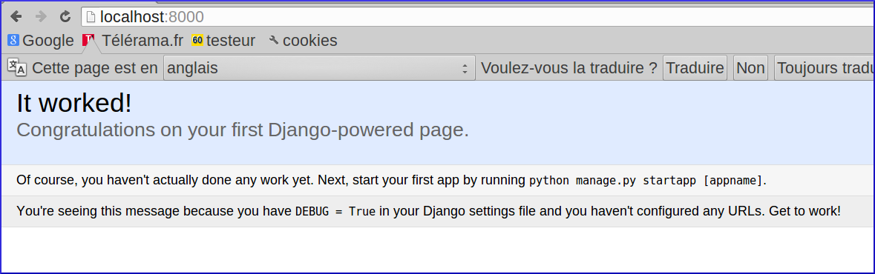

2.5.la notion d'application
Django cherche avant tout la modularité. Un site est formé d'applications, qui sont aussi indépendantes que possible, et peuvent constituer des unités transférables d'un site à l'autre avec un minimum de modifications. Ces modifications n'interviendront que dans les fichiers settings.py et urls.py du module montsite.
Une application est entièrement située dans un répertoire. C'est le choix que nous avons fait, mais cela n'est pas obligatoire.
Nous allons créer dans le projet actuel deux applications appelées accueil et gestion. De plus, nous allons placer la base de donnée développée avec sqlite dans le répertoire database. Cette base aura comme nom de fichier : base_montsite.sqlite.
Les trois répertoires à créer peuvent l'être n'importe où ; l'usage est d'utiliser le niveau de manage.py ou celui de settings.py. C'est cette seconde option qui est prise, mais c'est assez arbitraire.
.
├── manage.py
└── montsite
├── accueil
├── database
├── gestion
├── __init__.py
├── settings.py
├── urls.py
└── wsgi.py

3. premières modifications de settings.py
* on aura souvent besoin de références absolues ; nous le ferons toujours à partir du niveau de settings.py défini ci-desous :
import os
BASE_DIR = os.path.abspath(os.path.dirname(__file__))

* ne pas changer en développement ; modifier en production
SECRET_KEY = 'zf*-_+)!p)8*ff%p4olavr&##+j&)r-a54hgh&wk5y@=50+ift'
* permet d'avoir les messages d'erreur côté client ; sera à inverser en production
DEBUG = True
TEMPLATE_DEBUG = True

* ne pas changer
ALLOWED_HOSTS = []

* sera à compléter au cours du développement
INSTALLED_APPS = (
'django.contrib.admin',
'django.contrib.auth',
'django.contrib.contenttypes',
'django.contrib.sessions',
'django.contrib.messages',
'django.contrib.staticfiles',
)

* ne pas modifier
MIDDLEWARE_CLASSES = (
'django.contrib.sessions.middleware.SessionMiddleware',
'django.middleware.common.CommonMiddleware',
'django.middleware.csrf.CsrfViewMiddleware',
'django.contrib.auth.middleware.AuthenticationMiddleware',
'django.contrib.messages.middleware.MessageMiddleware',
'django.middleware.clickjacking.XFrameOptionsMiddleware',
)
ROOT_URLCONF = 'montsite.urls'
WSGI_APPLICATION = 'montsite.wsgi.application'

* base de donnée en développement ; utiliser une référence absolue.
DATABASES = {
'default': {
'ENGINE': 'django.db.backends.sqlite3',
'NAME': os.path.join(BASE_DIR,"database", 'montsite.sqlite3'),
}
}

* internationalisation ; adaptation à la situation française. USE_TZ peut être inversé, si on ne désire pas que Django surveille les dates (par exemple dans les cookies et bases de données). Voir la doc officielle pour cette question.
LANGUAGE_CODE = 'fr-fr'
TIME_ZONE = 'Europe/Paris'
USE_I18N = True11
USE_L10N = True
USE_TZ = True

* peut être changé mais ce n'est pas souhaitable ; c'est un élément qui apparaîtra dans les références urls absolues côté client pour les fichiers statiques.
STATIC_URL = '/static/'

chapitre 2 : requête et réponses

1. relations client/serveur sur le web

1.1. client et serveur
* Le client : Il s'agit du navigateur sur la machine de l'utilisateur : il envoie des requêtes au serveur et exploite les réponses de celui-ci.
* Le serveur : Le serveur reçoit les requêtes des clients et envoie une réponse adaptée. Le serveur est normalement chez un hébergeur de site. Ce n'est que pour le développement que client et serveur se trouvent sur la même machine, et que le site est connu sous le nom de domaine localhost :8000.

1.2. la situation minimale :
Lors de la création du web, dans les années 1990, la requête est réduite à sa plus simple expression : une url qui décrit un fichier html et son chemin d'accès sur un domaine du serveur. Exemple :
montsainteloy.fr/environnement/village/abbaye.html
Le domaine est montsainteloy.fr ; le chemin: /environnement/village ; le fichier : abbaye.html
Le serveur se contente de renvoyer le fichier html désigné par l'url ; le client affiche ce fichier html. À ce stade, le html ne comporte aucun élément autre que du texte mis en page et des liens. Activer un lien provoque une nouvelle requête et le chargement d'une page nouvelle : c'est le principe de l'hypertexte.

1.3. les enrichissements ultérieurs
* Le premier enrichissement apporte en la possibilité d'adjoindre des images au texte de la page. Une fois chargée la page html, une nouvelle requête sous forme d'url décrit l'accès à l'image sur le site et est envoyée au serveur ; la différence avec la situation antérieure est qu'il n'y a pas de changement de page, mais simplement exploitation au sein de la page actuelle de l'image envoyée. L'image est considérée comme un élément de texte ; elle est utilisée comme caractère dans des pages ayant besoin de caracères hébreux ou grecs par exemple
* Les enrichissements qui suivent sont de même nature : ajout de fichiers pages de style et de fichiers de script. Ces fichiers sont chargés de façon asynchrone, sans changement de page.
* Il n'en est pas de même avec les formulaires. Dans un formulaire, les valeurs entrées dans le formulaire (balises input, textarea, select) sont envoyées au serveur ; une url d'action est envoyée conjointement. Le serveur définit à partir de ces données une réponse, qui est une nouvelle page.
Dans un premier temps, la méthode consiste à adjoindre à l'url des couples clef/valeur (tableau associatif) représentant les valeurs entrées ; on se ramène ainsi à la situation minimale. La méthode est connue sous le nom de méthode get. Puis, les requêtes deviennent plus complexes, associant à l'url un tableau associatif sans la mettre dans son texte . La méthode est connue sous le nom de méthode post.
* Avec Netscape apparaît le cookie : il s'agit d'un fichier envoyé par le serveur en plus de la page html et qui s'inscrit sur le disque dur du client. Lors de la requête suivante, par lien ou formulaire, les références enregistrées dans le cookie sont associées à l'url sous forme d'un tableau associatif. Les cookies peuvent être persistantes.
* Il existe une variante de formulaire qui permet d'envoyer au serveur un fichier entier ; le contenu de celui-ci est associé à l'url d'action du formulaire ; au même titre que les cookies et le tableau de post.
* Avec Ajax apparaît une nouvelle forme de requête : elle comporte une url, mais les données renvoyées sont incorporées à la page existante, sans que celle-ci soit chargée de nouveau. Il n'existe aucun moyen avec le html de réaliser cette opération ; elle se fait toujours en passant par un script coté client (navigateur).
§ Enfin, les besoins des gestionnaires du web ont conduit à transmettre des données concernant le navigateur et la machine « client ». Ce sont de méta données, théoriquement non indispensables.

1.4. une requête HTTP complète comporte :
* une url : obligatoire et correspondant à quelque chose qui fait sens pour le serveur (sinon, c'est l'erreur 404)
* un tableau get : il est concaténé à l'url ; éventuellement vide
* un tableau post : éventuellement vide
* un tableau cookies : éventuellement vide
* une donnée file (fichier) éventuellement vide
* des données Meta

1.5. la réponse du serveur peut être chargée de deux façons :
de façon synchrone
Une donnée est chargée de façon synchrone si la satisfaction d'une requête doit être considérée comme complète pour passer à la requête suivante. Un système de cache peut dissimuler le synchronisme, mais le principe reste. C'est le cas d'une page htlm, avec éventuellement un cookie
de façon asynchrone
En mode asynchrone, l'envoi d'une requête n'est pas bloquante, et on n'attend pas la réponse avant de passer éventuellement à autre chose. C'est le cas des requêtes Ajax.

2. retour sur la notion d'url

2.1. ce que désigne le mot url
La notion d'url a donc subi de nombreuses modifications depuis le temps du premier html, où elle se compose de trois parties : la définition du domaine, le chemin d'accès au fichier html sur le site hébergeur, le nom du fichier html.
On lui a adjoint la possibilité d'ajouter une adresse dans la page sous la forme #identificateur ; et de lui ajouter un tableau associatif dans le cas d'usage de la méthode get, introduit par le signe ?
On ne considère dans la suite que la partie comprise entre le premier slash (désignant la racine du site) et la fin du texte de l'url, ou un d'interrogation, ou un dièse). C'est ce qu'on appellera l'url absolue dans le domaine, étant entendu que dans le cas de saisie d'une url vide, le slash est posé par défaut.
Avec les formulaires la notion de cible html devient désuète, puisque selon le protocole CGI, c'est une fonction exécutée côté serveur qui est désignée, et que le fichier réponse html est défini par la fonction. Plusieurs procédé peuvent être utilisés selon le serveur. Ce qu'il convient de retenir, c'est que l'url n'est plus qu'un élément définissant une demande de fichier, que cette url est analysée côté serveur et qu'elle fait l'objet d'une interprétation qui dépend du paramétrage du serveur : à celui-ci est adjoint un langage avec son interpréteur (php, python, java etc). Et l'url lui est directement soumise. C'est le cas avec Django, dont l'interpréteur est une surcouche de celui de Python.

2.2. avec Django
De façon systématique, c'est une fonction Python qui est associée à l'url et qui détermine la réponse à construire. C'est cette fonction qui gère les accès à la base de donnée et qui construit la réponse. L'url n'est donc plus un chemin, mais un simple indicateur de la fonction à appeler ainsi que des paramètres qu'il faut éventuellement lui passer. Dans le système classique, les sections de l'url étaient des répertoires ; il convient d'oublier complètement cette notion familière aux programmeurs de sites ; elle constitue même un obstacle à la compréhension du nouveau paradigme.
Les associations url/fonctions sont classifiées dans un fichier appelé urls.py ; les fonctions dans des fichiers appelé views.py. L'interface avec la base de donnée est constituée de fichiers appelés models.py.
Il n'en reste pas moins que la plus grosse partie des réponses est constituée de fichiers html, et que ceux-ci sont élaborés côté serveur ; comme il n'est pas question de redéfinir la totalité des pages html, celle-ci sont construite à partir de gabarits qui donnent les structures fixes des pages, et qui peuvent être complétés au sein des fonctions liées aux urls. On les appelle des templates, regroupés dans des répertoires templates.
Enfin, une page html peut comporter des parties non calculables et mises en fichiers : c'est le cas des images, des scripts, des feuille de style. Le vocabulaire Django définit ces éléments comme «statiques» (static si on s'en tient au vocable retenu par le framework).

2.3. requête et réponses sous Django

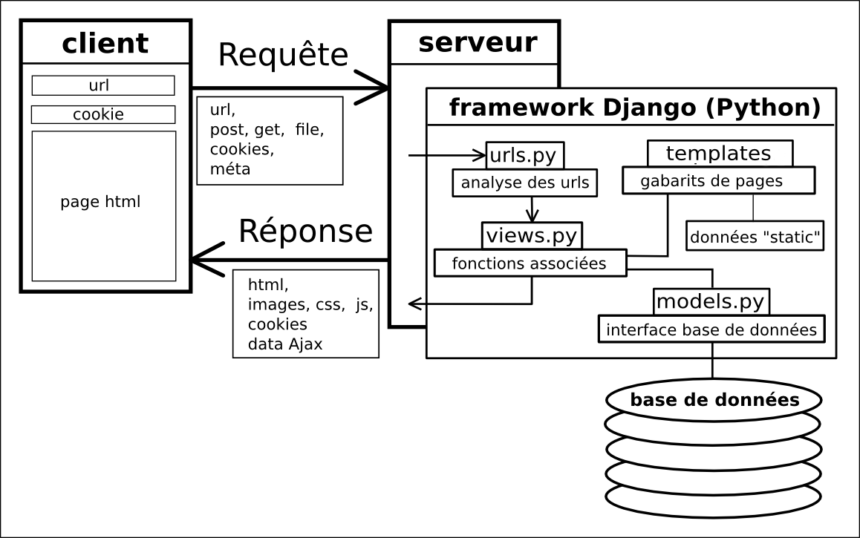

chapitre 3 : créer une applications

1. création de l'application accueil

1.1. la ligne de commande
On se place au niveau de manage.py dans une console. La ligne de commande est :
python3 manage.py startapp accueil ./montsite/accueil
On a créé au préalable le répertoire accueil. Si on ne spécifie pas le chemin, l'application est crée dans le répertoire courant.

1.2. l'arbre du site

.
├── manage.py
└── montsite
├── accueil
│ ├── admin.py
│ ├── __init__.py
│ ├── models.py
│ ├── tests.py
│ └── views.py
├── database
├── gestion
├── __init__.py
├── settings.py
├── urls.py
└── wsgi.py
On voit apparaître un module nouveau, le module accueil, du nom de l'application.
Le seul fichier qui nous intéresse pour l'instant est le fichier views.py, vide pour l'instant, mais qui contiendra les fonctions spécifiques associées aux urls de requête traitées dans accueil.

1.3. à faire à la main
Nous allons compléter le répertoire du module avec deux répertoires et un fichier python. Rien n'oblige à procéder ainsi, mais c'est de bonne logique que de prévoir ici le répertoire des gabarits (templates), un répertoire nommé static pour les feuilles de styles et les images, et un répertoire urls.py pour des urls bien spécifiques à l'application.
On en profitera pour subdiviser le répertoire static en acc_css et acc_img, deux répertoires pour feuilles de style et images. Un fichier de styles, styles.css est créé, et quelques images de petite taille ou pouvant servir de fond sont ajoutées.

montsite
├── accueil
│ ├── admin.py
│ ├── __init__.py
│ ├── models.py
│ ├── static
│ │ ├── acc_css
│ │ │ └── styles.css
│ │ └── acc_img
│ │ ├── bgaccueil.png
│ │ ├── cerise.png
│ │ ├── django_tux.jpg
│ │ ├── initdjango.png
│ │ └── poire.png
│ ├── templates
│ ├── tests.py
│ ├── urls.py
│ └── views.py

1.4 modifier settings.py
Il convient désormais de déclarer l'application dans setttings.py. Mais l'application est dans un répertoire frère de settings.py. Son référencement se fait donc sous la forme : montsite.accueil.

INSTALLED_APPS = (
'django.contrib.admin',
'django.contrib.auth',
'django.contrib.contenttypes',
'django.contrib.sessions',
'django.contrib.messages',
'django.contrib.staticfiles',
'montsite.accueil',
)
On peut relancer le serveur, pour voir qu'il prend en compte l'application.

2. un exemple sans template, avec HttpResponse

2.1. le côté urls.py

from django.conf.urls import patterns, include, url

urlpatterns = patterns('',
url (r'^$', 'montsite.accueil.views.fnEcole', name='ecole')
)
La fonction url définit un patron de liaison :
- le premier argument est une expression régulière : l'expression désigne une chaîne vide ; le caractère ^ signifie «début de chaîne» et $ signifie «fin de chaîne». C'est donc une url réduite à /
et dont l'appel est localhost:8000/ (sur un poste de développement)
- le second argument est la fonction appelée ; il faut évidemment donner tout le chemin pour la trouver. Le dernier argument est un alias du chemin complet de la fonction.

2.2. le côté views

# un exercice d'école avec HttpResponse

from django.http import HttpResponse

def fnEcole (request) :
texteHtml = """
<h1>bienvenue sur montsite</h1>
<div>
<h2>on a vu que les fichiers suivants étaient créés par défaut</h2>
<ul>
<li> __init.py__ : accueil est un module de python<br/></li>
<li> models.py : l'interface pour la base de donnée<br/></li>
<li> views.py ; c'est là que sont définies les fonctions de l'appli<br/></li>
<li> tests.py : ne nous sert pas pour l'instant<br/></li>
</ul>
<h2>il reste des fichiers à faire à la main</h2>
</div>
"""
reponse = HttpResponse (texteHtml)
return reponse

* la fonction reçoit par défaut un paramètre qui est la requête ; on ne s'en sert pas ici.
* On propose à l'affichage un segment de texte HTML ; les navigateurs modernes affichent assez correctement de tels segments, alors que les règles du HTML ne sont pas respectées.
* Le principe du fonctionnement de Django exige que la fonction retourne une instance de la classe HttpResponse. Cette classe prend en argument une chaîne ; il n'y a que du texte qui transite de la fonction vers la fabrication de la réponse au client L'instance peut être vue comme la réponse envoyée par le serveur au client (voir le chapitre 2).

2.3. le résultat côté client
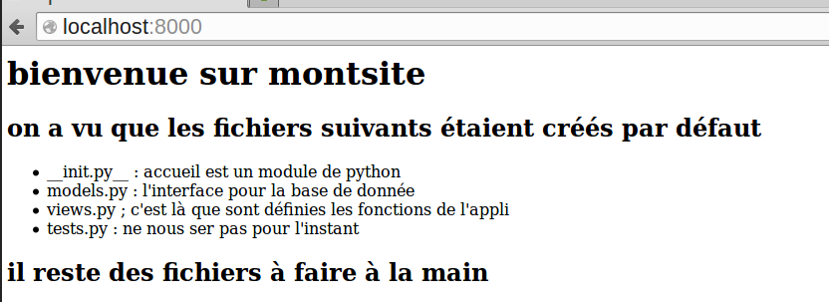

chapitre 4 : utiliser un template

1. comment utiliser un template

1.1. l'objectif
L'idée est d'utiliser un template proche d'un fichier HTML classique, avec cependant un insertion dynamique : la date et l'heure de la machine serveur sont affichés dans la page. La page servira ensuite de page d'index en lui apportant des modifications supplémentaires.

1.2. le HTML
Par commodité, on utilisera un document de type bien connu le XHTML issu du HTML 4, avec ultérieurement des feuilles de style CSS 2. Il n'y a aucun inconvénient à utiliser le HTML 5 et le CSS 3. Mais ce n'est pas inclus dans cette étude.
Voici la page de base :

<!DOCTYPE html PUBLIC "-//W3C//DTD XHTML 1.0 Strict//EN"
"http://www.w3.org/TR/xhtml1/DTD/xhtml1-strict.dtd">
<html xmlns="http://www.w3.org/1999/xhtml" xml:lang="en" lang="en">
<head>
<title>mon premier template</title>
<meta http-equiv="content-type" content="text/html;charset=utf-8" />
<!-- *** feuilles de style *** -->
<style type="text/css">
</style>
</head>
<body>
<h1>bienvenue sur le site Tuto </h1>
<h1>la page a été établie le à </h1>
<!-- *** fin de "page" *** -->
</body>
</html>

1.3. le côté views.py
Du côté de la fonction appelée, on procède aux changements suivants :
* importer la fonction render().
* cette fonction est utilisée avec trois paramètres :
- request : au besoin, render() peut utiliser des éléments de la requête
- le nom du template à la base de la réponse en HTML
- un dictionnaire qui comporte des variables utilisables dans le template pour le transformer.
Le template est placé dans le répertoire templates précédemment créé. Django sait associer le nom de fichier et le fichier proprement dit lorsque celui-ci est placé dans un répertoire templates, fils du répertoire de l'application. Le framework a utilisé plusieurs stratégies de recherche ; la compatibilité ascendante est assurée. Mais avec la version 1.6 le procédé décrit est pris en charge.

from django.shortcuts import render
# utilisation de render sur la page d'index
def fnIndex (request) :
reponse = render (request, "index.html", {})
return reponse

1.4. le côté urls.py

urlpatterns = patterns('',
url (r'^$', 'montsite.accueil.views.fnIndex', name='index0'),
url (r'^index$', 'montsite.accueil.views.fnIndex', name='index1'),
url (r'^accueil/ecole$','montsite.accueil.views.fnEcole', name='ecole' )
)

2. un premier exemple de passage de variable

2.1. ajout de la date et de l'heure de création de la page
Jusque là, nous avons travaillé avec du code HTML pur. Mais la fonction fnIndex() peut être enrichie de tout ce que sait faire Python. Par exemple donner la date et l'heure actuelle sous forme d'une chaîne. Il suffit d'importer le module datetime. On crée ensuite un dictionnaire (ici avec au format Json) avec comme clefs, les variables que l'on souhaite utiliser dans le template : date et heure

from datetime import datetime
# utilisation de render sur la page d'index
def fnIndex (request) :
chn = str (datetime.now())
dico = {"date":chn[0:10],"heure":chn[11:19]}
reponse = render (request, "index.html", dico)
return reponse

2.2. modification du template :
La règle d'insertion est simple : Django interprète tous les mots délimités par des doubles accolades, comme étant des variables et substitue leur valeur (textuelle) à ces noms de variables, avant d'envoyer la page HTML au client. Il suffit donc d'encadrer nos variables {{date}} et {{heure}} d'une double accolade.

<body>
<h1>bienvenue sur le site Tuto </h1>
<h2>la page a été établie le {{date}} à {{heure}} </h2>
<br/>
<ul>
<li><a href="/accueil/ecole">exercice d'école</a> <br/></li>
</ul>
<!-- *** fin de "page" *** -->
</body>

2.3. l'affichage
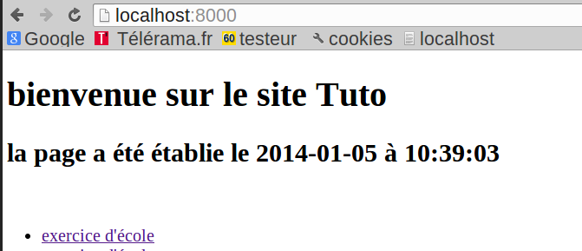

chapitre 5 : les fichiers statiques

1. fichiers statiques

1.1. ce que sont les fichiers statiques
Les fichiers statiques sont les fichiers habituellement utilisés dans les pages HTML ; il sont caractérisés par le fait qu'ils n'ont pas vocation à évoluer dynamiquement, contrairement aux templates. On trouve en priorité dans les fichiers statiques les données qui complètent le HTML : images (formats jpeg, png, gif et dans une certaine mesure svg), feuilles de style CSS, scripts JavaScript, et éventuellement plugins (flash).
Ils sont en général importés côté client (balises link, script, img, input/image).

1.2. règles d'usage avec Django
Il est recommandé de régler l'accès aux fichiers statiques en les plaçant dans des répertoires nommés static. Django sait retrouver les répertoires static, et il n'est pas besoin de faire quoi que ce soit pour les retrouver.
Si on veut placer des fichiers statiques dans des répertoires d'un autre nom, il faut déclarer dans le settings.py quels sont les chemin à employer pour orienter la recherche.
On peut vérifier que du point de vue du client, tous les accès aux fichiers statiques sont posés comme ayant la même racine absolue, celle définie dans STATIC_URL. On peut définir une autre valeur que '/static/' mais cela n'est pas recommandé . En clair, si on a un fichier dj.png dans le répertoire accueil_img, lui-même dans un répertoire static :
/DATA/django/montsite/montsite/accueil/static/accueil_img/dj.png
alors le client le reconnaît comme /static/acuel_img/dj.png
En clair, STATIC_URL définit le nom du chemin logique, invoqué coté client (dans l'url) pour accéder aux fichiers statiques. Mais ce chemin ne correspond pas obligatoirement a un répertoire physique, de même nom, coté serveur.
En guise d'exercice, on pourra renommer STATIC_URL='toto', sans rien changer par ailleurs ; alors le client le reconnaîtra comme /toto/acuel_img/dj.png
L'application qui gère les fichier statiques est déclarée dans INTELLED_APPS et s'appelle :
'django.contrib.staticfiles',

2. notre exemple

2.1. modifications
On va utiliser deux types de fichiers statiques dans la page de l'exemple précédent :
* le premier type est celui d'un fichier de styles css appelé styles.css dans acc_css. On ajoute des indications de classe et identificateurs dans le template.
* le second type correspond aux fichiers images, un pour le fond fdaccueil.png, un pour l'en tête de page , initdjango.png dans acc_img.

2.2. la feuille de style

/* styles pour l'application acueil */

body {
width : 1024px ;
background-image : url("/static/acc_img/bgaccueil.png") ;
margin-left : auto ;
margin-right : auto ;
}

#enTete {
display : block ;
margin-left : auto ;
margin-right : auto ;
}

.titre {
font-family : "Liberation Sans", sans ;
font-size : 30pt ;
font-weight : bold ;
}

.ssTitre {
font-family : "Liberation Sans", sans ;
font-size : 25pt ;
font-weight : bold ;
}

.listeCarre {
font-family : "Liberation Sans", sans ;
font-size : 25px ;
list-style-type : square ;
}
* url("/static/acc_img/bgaccueil.png") : la seule particularité de la feuille de style est dans le type d'adressage réalisé ici. Il faut en effet se situer du côté du client pour comprendre que, comme la feuille de style n'est pas modifiée, il faut que l'adresse soit absolue. C'est ici que l'on voit l'intérêt de laisser la variable STATIC_URL à sa valeur par défaut, qui est devenu l'usage commun.

2.3. le template

<!DOCTYPE html PUBLIC "-//W3C//DTD XHTML 1.0 Strict//EN"
"http://www.w3.org/TR/xhtml1/DTD/xhtml1-strict.dtd">
{% load static %}
<html xmlns="http://www.w3.org/1999/xhtml" xml:lang="en" lang="en">

<head>
<title>mon premier template</title>
<meta http-equiv="content-type" content="text/html;charset=utf-8" />
<link rel="stylesheet" href= '{% static "acc_css/styles.css" %}' type="text/css" />
<!-- *** feuilles de style *** -->
<style type="text/css">
</style>

</head>
<body>
<img id="enTete" src="{% static 'acc_img/initdjango.png' %}" />
<h1 class ="titre">bienvenue sur le site Tuto </h1>
<h2 class ="ssTitre">la page a été établie le {{date}} à {{heure}} </h2>
<br/>
<ul class="listeCarre">
<li><a href="/accueil/ecole">exercice d'école</a> <br/></li>
<!-- *** fin de "page" *** -->
</body>
</html>
* {% load static %} : cette commande est nécessaire pour disposer du tag static. Elle est nécessaire dans le fichier pour la prise en compte de la liste des accès aux fichiers statiques.
Il serait équivalent d'utiliser soit /static/ directement (comme dans la feuille de style, où on n'a pas le choix), soit la variable STATIC_URL : '{{ STATIC_URL}}acc_img/initdjango.png', en collant bien à l'accolade fermante. Il est recommandé d'utiliser la démarche avec load.
* {% static "acc_css/styles.css" %} : le tag permet d'induire la recherche du fichier dans la liste des répertoire static trouvés.

2.4. le côté client

<!DOCTYPE html PUBLIC "-//W3C//DTD XHTML 1.0 Strict//EN"
"http://www.w3.org/TR/xhtml1/DTD/xhtml1-strict.dtd">

<html xmlns="http://www.w3.org/1999/xhtml" xml:lang="en" lang="en">

<head>
<title>mon premier template</title>
<meta http-equiv="content-type" content="text/html;charset=utf-8" />
<link rel="stylesheet" href='/static/acc_css/styles.css' type="text/css" />
<!-- *** feuilles de style *** -->
<style type="text/css">
</style>

</head>
<body>
<img id="enTete" src='/static/acc_img/initdjango.png' />
<h1 class ="titre">bienvenue sur le site Tuto </h1>
<h2 class ="ssTitre">la page a été établie le 2014-01-06 à 16:47:05 </h2>
<br/>
<ul class="listeCarre">
<li><a href="/accueil/ecole">exercice d'école</a> <br/></li>
</ul>
<!-- *** fin de "page" *** -->
</body>
</html>

chapitre 6 : le langage des templates

1. le langage des templates : variables

1.1. variables
On a déjà vu comment passer une variable simple dans un template : c'est la double parenthèse.
Peut-on passer autre chose qu'une variable simple ? Le langage de template n'autorise pas la syntaxe de Python, même si elle la démarque d'assez près :
- la notation avec attribut est permise, avec le point comme liaison ;
- l'affichage direct des listes, tuple, dictionnaires (Json)
- les éléments d'une séquence ne sont pas passés sous la forme objet[indice] mais objet.indice ;
- les variables peuvent être filtrées ; la notation reprend celle des shells, avec le pipe ¦

1.2. exemple : côté views.py

class MaClasse (object) :
clefUn = 5678
clefDeux = 1234
clefTrois = 9090

def fnVariable (request) :
chaine = "aZEzertyÀiop"
liste = ["premier élément", 3.1416, False]
json = {"un":10, "deux":100}
dico = {"kchaine":chaine,"kliste":liste, "kclasse":MaClasse , "json" : json}
reponse = render (request, "tpvariable.html", dico)
return reponse

1.3. exemple : côté template (tpvariable.html)

<!DOCTYPE html PUBLIC "-//W3C//DTD XHTML 1.0 Strict//EN"
"http://www.w3.org/TR/xhtml1/DTD/xhtml1-strict.dtd">
{% load static %}
<html xmlns="http://www.w3.org/1999/xhtml" xml:lang="en" lang="en">

<head>
<title>passage de variables</title>
<meta http-equiv="content-type" content="text/html;charset=utf-8" />
<link rel="stylesheet" href='{% static "acc_css/styles.css" %}' type="text/css" />
<!-- *** feuilles de style *** -->
<style type="text/css">
</style>

</head>
<body>
<img id="enTete" src='{% static "acc_img/initdjango.png" %}' />
<h1 class ="titre">exemples de passage de variables </h1>
<br/>
<h2 id="ssTitre">une chaîne &#123;&#123;kchaine &#125;&#125; :
{{kchaine}}</h2>
<h2 id="ssTitre">une liste &#123;&#123;kliste&#125;&#125; :
{{kliste}}</h2>
<h2 id="ssTitre">objets de liste &#123;&#123; kliste.0 &#125 &#125;,&nbsp;
&#123;&#123; kliste.1 &#125;&#125;,&nbsp;&#123;&#123; kliste.2 &#125;&#125; :
{{ kliste.0}},&nbsp;{{ kliste.1 }},&nbsp;{{ kliste.2 }} </h2>
<h2 id="ssTitre">un objet &#123; &#123; kclasse.clefUn &#125;&#125 ;
,&nbsp; &#123;&#123; kclasse.clefDeux &#125;&#125;:
{{ kclasse.clefUn }},&nbsp;{{ kclasse.clefDeux }} </h2>
<h2 id="ssTitre">un filtre, length &#123;&#123; kliste | length &#125;&#125; :
{{ kliste | length }}</h2>
<h2 id=""ssTitre>un filtre, lower (chaîne) &#123;&#123; kchaine | lower &#125;&#125; :
{{ kchaine | lower }}</h2>
<h2 id="ssTitre">tableau json &#123;&#123; json &#125;&#125; :
{{ json }} </h2>
<h2 id="ssTitre">élément de tableau json &#123;&#123; json.deux &#125;&#125; :
{{ json.deux }} </h2>

<!-- *** fin de "page" *** -->
</body>
</html>

1.4. copie d'écran
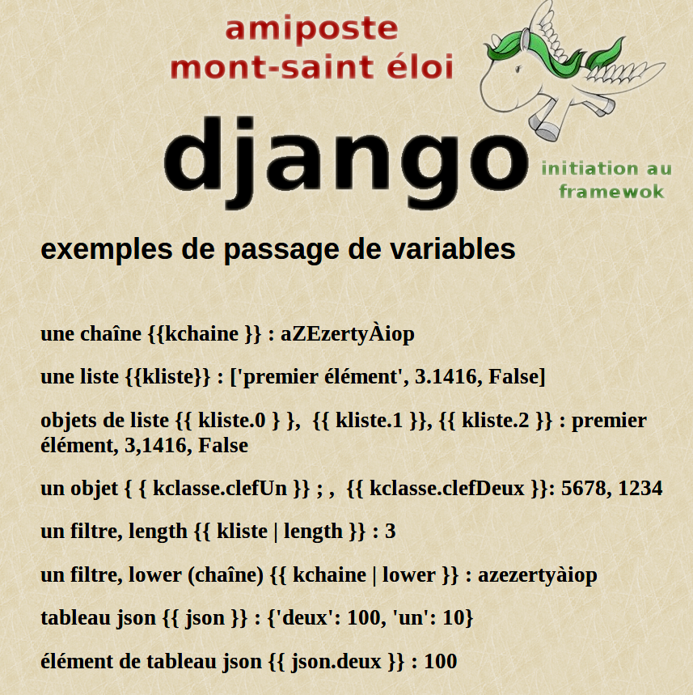

chapitre 7 : DRY
DRY : Don't repeat yourself

1. la question des répétitions de code
On peut détecter actuellement trois répétitions, deux dans urls.py et une avec les templates.

urlpatterns = patterns('',
url (r'^$', 'montsite.accueil.views.fnIndex', name='index0' ),
url (r'^index$', 'montsite.accueil.views.fnIndex', name='index1' ),
url (r'^accueil/ecole$', 'montsite.accueil.views.fnEcole', name='ecole' ),
url (r'^accueil/variable$','montsite.accueil.views.fnVariable', name='variable'),
url (r'^accueil/boucle$', 'montsite.accueil.views.fnBoucle', name='boucle' ),
)

<!DOCTYPE html PUBLIC "-//W3C//DTD XHTML 1.0 Strict//EN"
"http://www.w3.org/TR/xhtml1/DTD/xhtml1-strict.dtd">
{% load static %}
. . . . . . . . . . . .
</head>
* des expressions régulières peuvent avoir tout le début en commun :r'^accueil/
* les accès aux fonctions sont répétitifs 'montsite.accueil.views.
* les débuts de templates sont identiques
ceci est contraire à un principe de Django : « ne vous répétez pas ! »

2. regroupement dans les urls

2.1. le regroupement
On a la possibilité de regrouper les urls dont le début est identique ; on doit en effet s'attendre à ce que les applications aient chacune un début d'expression régulière. C'est le principe d'organisation traditionnel qui a été repris dans la pratique de Django et le framework en a facilité la mise en place.

2.2. la mise en œuvre
* Il faut créer un fichier urls.py dans l'application. En fait le nom n'a pas d'importance, mais l'usage est de créer un fichier de ce nom. La définition de pattern est semblable à celle du fichier principal urls.py.
* on déclare dans le fichier urls.py principal une inclusion du fichier d'application.
On a donc ici :
urls.py principal

from django.conf.urls import patterns, include, url
# urls du site

urlpatterns = patterns('',
url (r'^$', 'montsite.accueil.views.fnIndex', name='index0'),
url (r'^index$', 'montsite.accueil.views.fnIndex', name='index1'),
url (r'^accueil/',include('montsite.accueil.urls')),
)
urls.py de l'application accueil

from django.conf.urls import patterns, include, url
# urls de l'application accueil

urlpatterns = patterns('',
url (r'^ecole$', 'montsite.accueil.views.fnEcole', name='ecole'),
url (r'^variable$','montsite.accueil.views.fnVariable', name='variable'),
url (r'^boucle$', 'montsite.accueil.views.fnBoucle', name='boucle'),
)
On portera une attention particulière au symboles ^ et $ dans les déclarations.

2.3. factorisation du chemin des fonctions.
il reste un petit problème : la répétition des chemins d'accès aux fonctions. On la factorise grâce au premier paramètre de patterns qui est actuellement "". En fait ce premier paramètre est un préfixe qui s'applique à tous les chemins de fonctions.
urls.py de l'application accueil

from django.conf.urls import patterns, include, url
# urls de l'application accueil

urlpatterns = patterns('montsite.accueil.views',
url (r'^ecole$', 'fnEcole', name='ecole'),
url (r'^variable$','fnVariable', name='variable'),
url (r'^boucle$', 'fnBoucle', name='boucle'),
)

3. le cas des templates

3.1.principe de l'inclusion avec Django
On sait qu'en HTML, il est impossible d'inclure des blocs de HTML dans un fichier : les seules inclusions autorisées sont celles de fichiers de feuilles de style (balise link) et les inclusions de fichiers JavaScript (balise script). Pas d'inclusion, pas de modules en HTML : les frameworks pour le web ont pallié à cette lacune (directive include de php par exemple).
Mais attention : Django n'a pas retenu le principe traditionnel de l'inclusion : on a un fichier et on lui adjoint des segments de code qui se trouvent dans les fichiers inclus.
Django définit d'abord un fichier qui comporte des éléments fixes. Ainsi, par exemple, on peut penser qu'une application aura un style et une mise en page stable, et ses fichiers d'en-tête, de style de présentation vont se répéter.
Un template particulier va se présenter comme un assemblage de la partie fixe commune et de blocs de code qui complètent celle-ci. La partie fixe comporte des zones déclarées «block» et se trouve dans le ficher de base. Un second fichier comporte une séries de segments qui vont remplir les zones déclarées précédemment.

3.2. reprise des deux derniers exemples : le fichier de base
Pour ces deux exemples, on constitue un fichier de base, appelé accueil_base.html. Il est constitué de la partie commune aux deux fichiers précédemment écrits. Les emplacements spécifiques son déclarés comme blocks.
accueil_base.html

<!DOCTYPE html PUBLIC "-//W3C//DTD XHTML 1.0 Strict//EN"
"http://www.w3.org/TR/xhtml1/DTD/xhtml1-strict.dtd">
{% load static %}
<html xmlns="http://www.w3.org/1999/xhtml" xml:lang="en" lang="en">

<head>
<title>{% block titre %}{% endblock%}</title>
<meta http-equiv="content-type" content="text/html;charset=utf-8" />
<link rel="stylesheet" href='{% static "acc_css/styles.css" %}' type="text/css" />
<!-- *** feuilles de style *** -->
<style type="text/css">
</style>

</head>
<body>
<img id="enTete" src='{% static "acc_img/initdjango.png" %}' />
<a href="/">retour sur la page d'accueil</a>
<h1 class ="titre">{% block enTete %}{% endblock%}</h1><br/>
{% block corps %}{% endblock%}
<!-- *** fin de "page" *** -->
</body>
</html>
tpvarriable.html

{% extends "accueil_base.html" %}
{# attention ! la première ligne est nécessairement celui de la balise d'extension #}

{% block titre %}passage de variables{% endblock %}
{% block entête %}exemple de passage de variables{% endblock %}

{% block corps %}
<h2 id="ssTitre">une chaîne &#123;&#123;kchaine &#125;&#125; :
{{kchaine}}</h2>
<h2 id="ssTitre">une liste &#123;&#123;kliste&#125;&#125; :
{{kliste}}</h2>
<h2 id="ssTitre">objets de liste &#123;&#123; kliste.0 &#125 &#125;,&nbsp;
&#123;&#123; kliste.1 &#125;&#125;,&nbsp;&#123;&#123; kliste.2 &#125;&#125; :
{{ kliste.0}},&nbsp;{{ kliste.1 }},&nbsp;{{ kliste.2 }} </h2>
<h2 id="ssTitre">un objet &#123; &#123; kclasse.clefUn &#125;&#125 ;
,&nbsp; &#123;&#123; kclasse.clefDeux &#125;&#125;:
{{ kclasse.clefUn }},&nbsp;{{ kclasse.clefDeux }} </h2>
<h2 id="ssTitre">un filtre, length &#123;&#123; kliste | length &#125;&#125; :
{{ kliste | length }}</h2>
<h2 id=""ssTitre>un filtre, lower (chaîne) &#123;&#123; kchaine | lower &#125;&#125; :
{{ kchaine | lower }}</h2>
<h2 id="ssTitre">tableau json &#123;&#123; json &#125;&#125; :
{{ json }} </h2>
<h2 id="ssTitre">élément de tableau json &#123;&#123; json.deux &#125;&#125; :
{{ json.deux }} </h2>
{% endblock %}
tpboucle.html

{% extends "accueil_base.html" %}
{# attention ! la première ligne est nécessairement celui de la balise d'extension #}

{% block titre %}exemple de boucle{% endblock %}
{% block entête %}exemple d'utilisation des boucles{% endblock %}
{# le bloc qui suit constitue le tableau #}
{% block corps %}
<table class = "tableau">
<!-- l'en-tête de tableau -->
<tr>
<td class="tableauET">css</td>
<td class="tableauET">fançais</td>
<td class="tableauET">RGB</td>
<td class="tableauET">entité</td>
<td class="tableauET">rendu</td>
</tr>
<!-- le corps du tableau -->
{# la boucle principale crée le corps du tableau #}
{% for clefCss, valeurNuplet in dict_couleurs.items %}
<tr>
<td class="tableauCP">{{ clefCss }}</td>
{# boucle interne #}
{% for codage in valeurNuplet %}
<td class="tableauCP">{{ codage }}</td>
{% if forloop.counter == 3 %}
<td class="tableauBloc" style = "background-color : {{ codage }};">
</td>
{% endif %}
{% endfor %}
</tr>
{% endfor %}
</table>
{% endblock %}

chapitre 8 : base de données

1. création de la base sqlite et d'une première table

1.1. l'état actuel
Le système de base de données employé se définit dans le setting.py. En développement, on utilise le SGDB sqlite. On abordera ultérieurement l'initialisation d'un autre SGDB. Comme le code de Django est fait pour ne pas dépendre du SGDB, il n'y a aucun inconvénient à utiliser le système le plus disponible, qui est le SGBD le plus utilisé au monde sans que les utilisateurs en aient conscience et qui est installé avec Python, c'est-à-dire sqlite.
On suppose que le sous-répertoire database est créé et que la rubrique DATABASES est correctement remplie : la référence à la base est en principe une référence absolue. Contrôler en lançant le serveur après avoir ajouté (on enlève ensuite) :
print (os.path.join(BASE_DIR,"database", 'montsite.sqlite3'))
Pour l'instant, ce répertoire est vide et la base montsite.sqlite3 n'existe pas.

1.2. un exercice d'école
Jusque là, les templates n'ont été utilisés que pour mettre en œuvre le fonctionnement de Django. Il n'y a rien en eux qui ne puisse être fait en HTML élémentaire ! On va donc monter d'un cran. On se met dans la position d'un web-master qui chaque jour doit réaliser une liste de tâches et notifier celles qui sont réalisées ou non. Les tâches forment une liste modifiable qui s'affiche à chaque fois que l'on fait appel de la page «home». On n'aborde pas pour l'instant la question de sécurisation de la page.
Les opérations possibles sont :
- affichage de la liste des tâches, avec indication de leur réalisation
- modification (ajout/suppression) d'une ou plusieurs tâches
- cochage de la réalisation d'une tâche
- réinitialisation «matinale» de la liste

1.3. une nouvelle application : gestion
Il s'agit d'une autre application que l'application accueil ; cette application d'administration, appelée gestion a été prévue au début du travail. Il s'agit maintenant de la créer. Dans la foulée, et comme précédemment, on va adjoindre un fichiers urls.py, un répertoire templates, un répertoire static avec les trois sous répertoires gestion_css, gestion_js et gestion_img.
python3 manage.py startapp gestion ./montsite/gestion
On déclare ensuite l'application dans le settings.py.
et les urls dans urls.py principal : url (r'^gestion/',include('montsite.gestion.urls')),
On crée un template de base appelé gestion_base.html sur le modèle du précédent et qui évoluera indépendamment (l'image et le fond ont été adaptés)

1.4. le modèle

#!/usr/bin/python3
# -*- coding: utf-8 -*

from django.db import models

# Create your models here.

class Taches (models.Model) :
contenu = models.CharField ('nom de la tâche', max_length = 128)
faite = models.BooleanField ('résolue ?')

def __str__ (self) :
infoTache = "Tâche " +str(self.id) + ", nommée : "+self.contenu
if self.faite :
infoTache += ", tâche résolue"
else :
infoTache += ", tâche non résolue"
return infoTache
Le principe de gestion de base de données avec Django est le suivant :
* pour coder une table, on code son modèle en Python, selon les conventions du module models.
* une table est modélisée par une classe Python ; les structures de lignes (colonnes) par ses variables de classe.
* une ligne est modélisée par une instance de la classe ; Django se charge de tout le travail d'initialisation (le __init__() par exemple.
* le nom des champs d'instance reprennent ceux des variables de classe.
* pour crée un table à partir d'un modèle, il faut synchroniser la base.
* pour créer une ligne, on définit une instance de la classe et on la sauvegarde avec save().
* la consultation de la table se fait dans un attribut de la classe nommée objects.
Le premier exemple proposé possède deux champs déclarés ; Django se charge de définir un identifiant sur la table, ce qui implique l'adjonction d'un champ numérique auto-incrémenté qui sert de clef et se nomme id. (Plus qu'un index, c'est un « Primary key » qui gére index et contrainte d'unicité, ceci n'est pas l’objet de cette étude)

1.5. synchroniser la base

jean@jean-mse:/DATA/django/site_python3/montsite$ python3 manage.py syncdb
Creating tables ...
Creating table django_admin_log
Creating table auth_permission
Creating table auth_group_permissions
Creating table auth_group
Creating table auth_user_groups
Creating table auth_user_user_permissions
Creating table auth_user
Creating table django_content_type
Creating table django_session
Creating table gestion_taches

You just installed Django's auth system, which means you don't have any superusers defined.
Would you like to create one now? (yes/no): yes
Username (leave blank to use 'jean'): xxxxxx
Email address:
Password:
Password (again):
Superuser created successfully.
Installing custom SQL ...
Installing indexes ...
Installed 0 object(s) from 0 fixture(s)
Lors de la création de la première table, la base sqlite3 est créée, avec toutes les tables du système Django et les index. La création d'un super-utilisateur est facultative à ce niveau. On peut de toute façon le créer plus tard (c'est l'options, createsuperuser de manage.py)
Bien noter comment est constitué le nom de la table : le nom de l'application et le nom de la classe, tout en minuscules.

1.6. structure actuelle du site
.
├── manage.py
└── montsite
├── accueil
│ ├── admin.py
│ ├── __init__.py
│ ├── models.py
│ ├── static
│ │ ├── acc_css
│ │ │ └── styles.css
│ │ └── acc_img
│ │ ├── bgaccueil.png
│ │ ├── cerise.png
│ │ ├── django_tux.jpg
│ │ ├── initdjango.png
│ │ └── poire.png
│ ├── templates
│ │ ├── accueil_base.html
│ │ ├── index.html
│ │ ├── tpboucle.html
│ │ └── tpvariable.html
│ ├── tests.py
│ ├── urls.py
│ └── views.py
├── database
│ └── montsite.sqlite3
├── gestion
│ ├── admin.py
│ ├── __init__.py
│ ├── models.py
│ ├── __pycache__
│ │ ├── __init__.cpython-33.pyc
│ │ ├── models.cpython-33.pyc
│ │ ├── urls.cpython-33.pyc
│ │ └── views.cpython-33.pyc
│ ├── static
│ │ ├── gestion_css
│ │ │ └── styles.css
│ │ ├── gestion_img
│ │ │ ├── django_gestion.png
│ │ │ └── fond.png
│ │ └── gestion_js
│ ├── templates
│ │ └──── gestion_base.html
│ ├── tests.py
│ ├── urls.py
│ └── views.py
├── __init__.py
├── settings.py
├── _urls.py
├── urls.py
├── utiles.py
└── wsgi.py

2.le shell Python avec de Django

2.1. le shell Python
On rappelle que Python peut être exécuter dans une console et possède une interface appelée le shell de Python, dans lequel on peut exécuter les commandes et directives de Python. C'est ce shell qui est lancé par la commande python3 manage.py shell. Cette commande a pour particularités de devoir être lancé dans le bon répertoire, celui d'où on voit tout le site et de définir l'environnement ad hoc pour Django.

jean@jean-mse:/DATA/django/site_python3/montsite$ python3 manage.py shell
Python 3.3.2+ (default, Oct 9 2013, 14:50:09)
[GCC 4.8.1] on linux
Type "help", "copyright", "credits" or "license" for more information.
(InteractiveConsole)
>>>

2.2. création d'une ligne dans la base
le processus :
* Il faut d'abord importer la classe correspondant à la table.
* puis définir une instance
*enfin la sauvegarder
méthode décomposée

>>> from montsite.gestion.models import Taches
>>> t1 = Taches()
>>> t1.contenu = "Tâche du matin"
>>> t1.faite = False
>>> t1.save()
>>>
initialisation par le constructeur

>>> t1 = Taches(contenu="Tâche du midi", faite=False)
>>> t1.save()
>>>
création monoligne

>>> Taches(contenu="Tâche du soir", faite=False).save()
>>>

2.3. contrôle de la table
Il est facile d'utiliser un utilitaire comme Sqlite Database Browser , ou encore la console Sqlite3 si on l'a installée.
On peut aussi contrôler la table au sein du shell.

>>> Taches.objects.all()
[<Taches: Tâche 1, nommée : Tâche du matin, tâche non résolue>, <Taches: Tâche 2, nommée : Tâche du midi, tâche non résolue>, <Taches: Tâche 3, nommée : Tâche du soir, tâche non résolue>]
>>>
>>> for ligne in Taches.objects.all():
... print(ligne)
...
Tâche 1, nommée : Tâche du matin, tâche non résolue
Tâche 2, nommée : Tâche du midi, tâche non résolue
Tâche 3, nommée : Tâche du soir, tâche non résolue
>>>
La méthode all() retourne une liste.
La méthode __str__() définie dans la classe est celle utilisée dans les fonctions de manifestation de chaque item sur le fichier de sortie (le print() pour la sortie standard).
copie d'écran avec Sqlite Database Browser

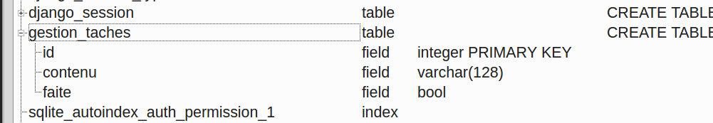

3. filtrage

3.1. fonctions paresseuses
L'objet qualifié Taches.objects comporte une famille de fonctions qui autorise l'accès aux lignes de la table gestion_taches. La méthode all() charge évidemment toutes les lignes. Mais en général, la base de données est programmée de façon à charger économiquement exactement ce qui lui est demandé. Aussi faut-il considérer les méthodes d'accès programmées en Python comme paresseuses, c'est-à-dire que leur exécution n'a lieu qu'au moment où on s'en sert, et de façon optimisée.
Les principales méthodes sont all(), filter(), exclude(), order_by(), get(), get_or_create(), delete(). exists()

3.2. exemples type
filtre suivant un nom de colonne :

>>> for objet in Taches.objects.filter (contenu = "Tâche du matin") :
... print (objet)
...
Tâche 1, nommée : Tâche du matin, tâche non résolue
>>>

filtre d'exclusion

>>> for objet in Taches.objects.exclude (contenu = "Tâche du matin") :
... print (objet)
...
Tâche 2, nommée : Tâche du midi, tâche non résolue
Tâche 3, nommée : Tâche du soir, tâche non résolue
>>>

filtre avec sous-chaîne

>>> for objet in Taches.objects.filter (contenu__contains = "âche du m") :
... print(objet)
...
Tâche 1, nommée : Tâche du matin, tâche non résolue
Tâche 2, nommée : Tâche du midi, tâche non résolue
>>>
attention au double underscore pour contenu__contains

filtre avec date et heure
--- importer datetime
--- filter (date__lt = datetime.now) : il faut évidement une colonne date du format correct, le format datetime de Python.

filtre d'ordre

>>> Taches.objects.order_by ('contenu')
[<Taches: Tâche 1, nommée : Tâche du matin, tâche non résolue>, <Taches: Tâche 2, nommée : Tâche du midi, tâche non résolue>, <Taches: Tâche 3, nommée : Tâche du soir, tâche non résolue>]
>>>
>>> Taches.objects.order_by ('-contenu')
[<Taches: Tâche 3, nommée : Tâche du soir, tâche non résolue>, <Taches: Tâche 2, nommée : Tâche du midi, tâche non résolue>, <Taches: Tâche 1, nommée : Tâche du matin, tâche non résolue>]
>>>

méthodes get() et get_or_create

>>> Taches.objects.get (contenu = "Tâche du soir")
<Taches: Tâche 3, nommée : Tâche du soir, tâche non résolue>
>>>
>>> Taches.objects.get_or_create (contenu = "Tâche de la nuit", faite = False)
(<Taches: Tâche 4, nommée : Tâche de la nuit, tâche non résolue>, True)
>>>

méthode delete()

>>> Taches.objects.get (id = 4).delete()
>>>
>>> for item in Taches.objects.all():
... print ("id : ",item.id," contenu : ", item.contenu)
...
id : 1 contenu : Tâche du matin
id : 2 contenu : Tâche du midi
id : 3 contenu : Tâche du soir
>>>

la méthode exists()

>>> Taches.objects.filter (contenu__contains = " matin").exists()
True
>>> Taches.objects.filter (contenu__contains = " jour").exists()
False

4. vers un gestionnaire des tâches

4.1. objectif
On propose de revenir au cahier des charges défini au début du chapitre. La page de gestion va être construite en plusieurs étapes ; on va se contenter dans cette section d'afficher la table gestion_tache dans un tableau. Les actions sur la base seront vues dans le chapitre suivant, car elles font appel aux formulaires et à la protection de cette même page dans le chapitre consacré à l'accès par login/mot de passe.

4.2. côté urls
Le fichier url local est désormais :

from django.conf.urls import patterns, include, url

# urls de gestion

urlpatterns = patterns('montsite.gestion.views',
url (r'^test$', 'fnTest', name='test'), # pour le déboguage
url (r'^gesTaches$','fnGesTaches', name='gesTaches'),
)

4.3. côté templates

{% extends 'gestion_base.html' %}

{% block titre %}gestionnaire des tâches{% endblock %}
{% block entete %}page de gestion des tâches{% endblock %}

{% block corps %}
<h2 class="ssTitre">affichage et modification des tâches</h2>
<table class="tableau">
<tr>
<td class="tableauET">id</td>
<td class="tableauET">faite</td>
<td class="tableauET">contenu</td>
</tr>
{% for item in gestionTaches %}
<tr>
<td class = "centre" >{{ item.id }}</td>
<td class = "centre" >{{ item.faite }}</td>
<td >{{ item.contenu }}</td>
</tr>
{% endfor %}
</table>

<div class="separateur">{{ separateur }}</div>
{% endblock%}

4.4. côté views.py

from django.shortcuts import render
from montsite.gestion.models import Taches

def fnGesTaches (request) :
dico = {
"separateur" : "*"*40,
"gestionTaches" : Taches.objects.all()
}
return render (request, "tpgestaches.html", dico)

4.5. copie d'écran
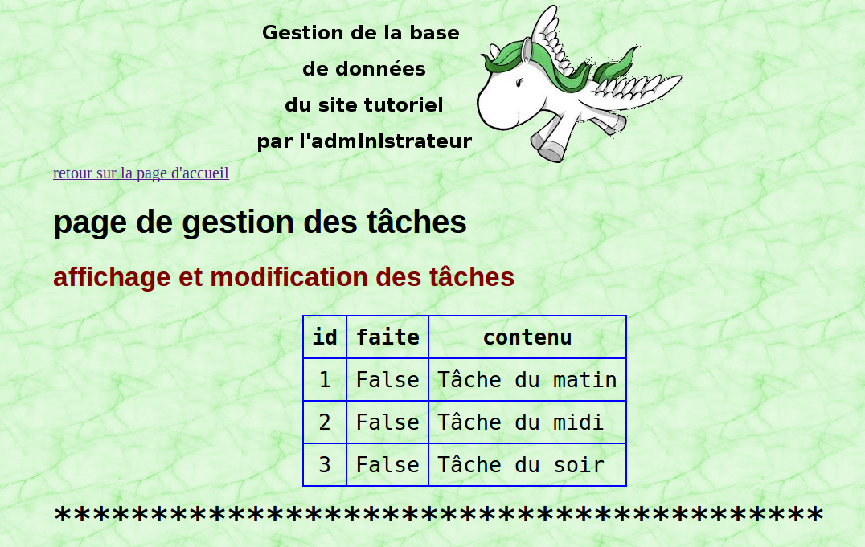

chapitre 9 : formulaires

1. formulaires et HTML

1.1. un ajout au premier HTML
Le HTML de base ne contient pas de formulaires. Seule la requête à travers une url peut remonter du client au serveur. D'une gestion hypertexte de documentation, le web est passé à des besoins où les requêtes ont été plus étoffées : c'est l'objet du formulaire. Un formulaire est fondamentalement un outil, qui :
- permet au client de saisir des données textuelles et les édite dans un tableau associatif (tableau de clef/valeurs) ;
- réalise une requête qui remonte du client au serveur et comporte une url ainsi qu'un tableau associatif. La requête ne se fait plus par activation d'un lien ancré (balise <a href=" ">) mais par celle d'un bouton de soumission (submit).
La notion d'url décrivant le chemin d'accès complet à un fichier subit est une profonde mutation.
Désormais, l'url de formulaire référence une fonction qui s'exécute côté serveur et envoie une nouvelle page (en Ajax, ce seront de données textuelles) qui est programmée par cette fonction, avec les données du tableau associatif comme paramètres.
Le mécanisme réel peut différer selon l'équipement du serveur ; mais la chose importante est que celui-ci ne peut plus se réduire à un simple distributeur de fichier. Il doit être associé à un langage capable d'interpréter la requête : le plus connu est le php, lui-même capable d'utiliser une base de données. Mais ce peut être aussi Java/JEE ou Python, avec adjonction d'un module adapté.

1.2. objet de ce chapitre
Dans ce chapitre, on va étudier les formulaires sous leur aspect le plus élémentaire ; en effet, Django offre des fonctionnalités puissantes, qui se substituent efficacement aux procédés qui vont être vus. L'objet de cette fiche est essentiellement de faire apparaître ce qui se passe dans un traitement de formulaire. La compréhension des mécanismes est en effet nécessaire pour comprendre les apports du framework.

2. rappels HTML

2.1. définition d'un formulaire
la syntaxe
Un formulaire est un conteneur ; il a comme balise ouvrante :
<form action = "une url" method ="nom de méthode" enctype = "encodage de post">
* La valeur de l'attribut action est une url valide, relative ou absolue. Elle notifie l'action à réaliser côté serveur lors de la validation du formulaire.
* Avec Django, l'url doit être déclarée dans urls.py. Il vaut mieux mettre dans action une url absolue (commençant par /)
* la valeur de l'attribut method est soit post soit get.
* l'attribut enctype est utilisé dans le cas de méthode post. Par défaut il est "application/x-www-form-urlencoded" et on ne spécifie pas. Pour une balise input/file, il doit être multipart/form-data. On y reviendra dans la mise en œuvre de cette balise.

2.2. les balises de formulaire
Le formulaire ordinaire contient un certain nombre de balises dites balises de formulaire. Rien n'interdit d'utiliser ces balises hors formulaire, mais leur fonctionnalité HTML disparaît alors (On peut gérer ces balises avec un langage de script, mais cela est une autre affaire).
Il y a trois balises de formulaire :input, textarea et select. Leur affichage se fait par des widgets spécifiques de la balise avec ses attributs : boutons, radio, cases à cocher, zone de saisie de texte, menus fixes ou déroulants.
Rappel : en XHTML, tous les attributs ont une valeur chaîne de caractère

2.3. balise input
* La balise input est auto-fermante ; elle a un attribut obligatoire, l'attribut type. La balise input a un attribut name, qui doit être unique (sauf pour radio) pour un formulaire donné, et un attribut value. Attention : ne pas confondre name et id. id est unique pour la page ; rien n'interdit que name et id aient la même valeur. Les fonctionnalités sont différentes : id est utilisé pour les valeurs statiques (css, JavaScript) ou pour le placement dans la page (avec un # dans l'url) alors que name est spécifique aux formulaires.
* type = "submit" : le widget associé est un bouton ; son attribut value est l'étiquette du bouton. Ce bouton active le formulaire en provoquant une requête dont la nature dépend de method. Il est nécessaire en HTML ordinaire (sans langage de script). Elle n'est pas associée au tableau de requête de Django.
* type = "button" : comme le type précédent, à la différence près que le bouton est sans action dans le formulaire ; il n'est pas transmis dans le tableau associatif. La balise input/button est équivalente à la balise button.
§ type = "hidden" : la balise n'a pas de widget associé. Son attribut value permet de passer une chaîne de caractères non affichée lors de la validation du formulaire.
§ type = "radio" : les boutons radio fonctionnent par groupe qui et ont le même attribut name ; ce qui permet de cocher au plus un bouton par groupe. L'attribut checked a comme seule valeur possible "checked". Attention : le groupe est défini par l'attribut name, et c'est le seul cas où le même attribut name s'applique à plusieurs balises. Il y a au plus un seul bouton radio d'un groupe dans le tableau associatif de la requête
§ type = "checkbox" : le widget associé est une cas à cocher. La balise a un attribut checked comme radio. Seules les balises cochées sont associées au tableau de requête.
§ type = "text" : le widget associé est une zone de saisie mono-ligne. La longueur du texte est fixée par l'attribut maxlength et la largeur de la zone de saisie par l'attribut size (unité : le caractère). Lorsque la balise "submit" existe, un ordre de nouvelle ligne (touche entrée) active automatiquement la soumission. Un attribut readonly dont la seule valeur possible est "readonly" désactive la saisie de texte.
§ type = "password" : c'est un type texte avec un écho brouillé.
§ type = "image" : c'est un peu l'analogie de la balise img. Seulement elle est réactive, et peut remplacer le bouton submit.
§ type = "reset" : le widget associé est un bouton analogue au bouton submit. Ce bouton réinitialise le formulaire en supprimant tout ce qui a été fait depuis l'affichage de la page.
§ type ="file" : sera étudié spécifiquement

2.4. balise label
La balise label est associée à un bouton radio ou une case à cocher. Balise de type inline comme la balise input, elle est liée à une case à cocher par l'attribut for de cette balise, attribut qui prend le nom de la balise «case à cocher» associée. C'est une balise conteneur, et si elle contient une balise input, l'attribut for n'est pas requis. Le texte associé à cette balise devient texte à cliquer et le clic active ou désactive la balise radio ou checkbox associée.

3. formulaire de création de tâche

3.1. exemple de formulaires
On propose de compléter le cas étudié dans la page précédente en ajoutant un formulaire de création de tâche.

3.2. côté template
L'ajout est le suivant :

<!-- création d'une tâche -->

<h2 class="ssTitre">création d'une tâche</h2>
<form id = "formCree" action = "/gestion/creeTache#formCree" method = "post">
{% csrf_token %}
<div class = "centre">
<input type = "text" size = "50" maxlength="128" name = "intitule" />
<br/><br/>
<input type = "submit" value = "créer la tâche" />
</div>
</form>

<div class="separateur">{{ separateur }}</div>
* {% csrf_token %} : cette insertion est obligatoire. Django a établi un dispositif qui contrôle automatiquement si le tableau de formulaire qui lui revient est bien associé à la page qui vient d'être envoyé chez le client. C'est une protection contre l'envoi de formulaires pirates. On en verra ultérieurement le mécanisme.
* "/gestion/creeTache#formCree" : le paramètre peut paraître insolite. En fait, la lecture d'url s'arrête sur le premier symbole qui ne peut figurer dans une url, comme c'est le cas pour le # ou le ?. La fin de l'url est donc juste avant le dièse. Cependant, dans la gestion de la réponse, le #formCree apparaît (vérifier dans la fenêtre du navigateur). Or cette indication signifie pour le navigateur qu'il doit placer la balise d'identificateur formCree aussi proche que possible du coin supérieur/gauche de l'écran (dans le XHTML,l'identificateur a remplacé la balise ancrée de positionnement dans la page).

3.2. côté url

url (r'^creeTache$', 'fnCreeTache', name='creeTache'),

3.3. côté views

def fnCreeTache (request) :
champContenu = request.POST["intitule"]
Taches (contenu=champContenu, faite=False).save()
return fnGesTaches (request)

* La création de tâche a été vue sous console : il n'y a rien à changer
* Ne pas oublier que la fonction doit retourner un HtpRequest. L'appel à fnGesTache() dont réaliser cette condition..
* Noter enfin qu'il n'y a aucune protection, ni côté client, ni côté serveur ; on pourrait donc tenter de créer une tâche au contenu vide ! Ce problème sera abordé plus tard.

4. suppression d'une tâches

4.1. on ne supprime une tâche que si elle existe !
Il faut un minimum de contrôle quand on touche à la base de données. La seule difficulté est de contrôler la validité de la commande.

4.2. côté template
L'ajout est le suivant :

<!-- suppression d'une tâche -->

<h2 class="ssTitre">suppression d'une tâche</h2>
<form id = "formDel" action = "/gestion/delTache" method = "post">
{% csrf_token %}
<div class = "centre">
<p class = "labelInput">donner l'id de la tâche à supprimer :&nbsp;
<input type = "text" size = "3" maxlength="2" name = "numId" />
</p>
<input type = "submit" value = "supprimer la tâche" />
</div>
</form>

<div class="separateur">{{ separateur }}</div>

4.3. côté url

url (r'^delTache$', 'fnDelTache', name='delTache'),

4.4. côté views

def input2int (v) :
try :
return int (v)
except :
return 0

def fnDelTache (request) :
champId = input2int(request.POST["numId"])
# ce ne peut être qu'un numéro existant
if Taches.objects.filter (id = champId).exists() :
Taches.objects.get (id = champId).delete()
return fnGesTaches (request)

Il n'y a aucun message en cas de saisie incorrecte, mais le contrôle est efficace.
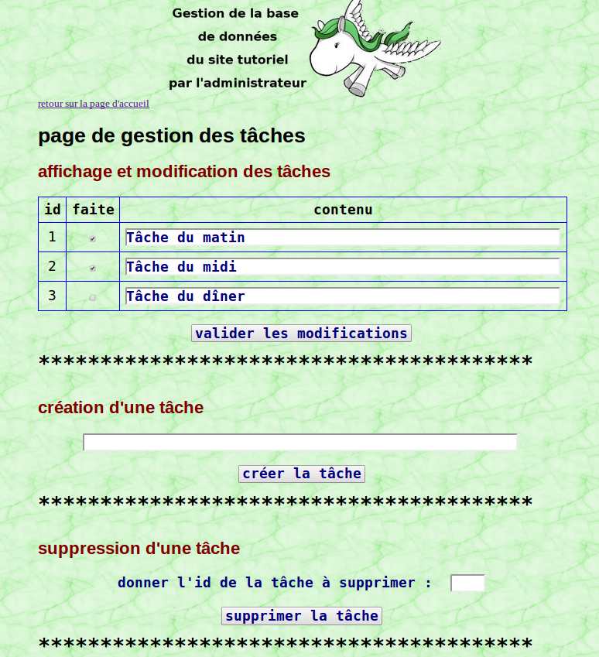

5. affichage et modification

5.1. pour pouvoir modifier
On ne modifie évidemment par les identificateurs (id) le SGBD ne le permettrait d'ailleurs pas; mais il convient que le booléen faite soit associé au widget de checkbox et le texte contenu à un widget d'input/text.

5.2. côté template
La transformation en formulaire donne :

<!-- affichage et modification des tâches -->
<h2 class="ssTitre">affichage et modification des tâches</h2>

<form id = "formModi" action = "/gestion/modifTache" method = "post">
{% csrf_token %}
<table class="tableau">
<tr>
<td class="tableauET">id</td>
<td class="tableauET">faite</td>
<td class="tableauET">contenu</td>
</tr>
{% for item in gestionTaches %}
<tr>
<input type = "hidden"
name = "lgn{{forloop.counter}}" value = {{ item.id }} />
<td class = "centre" >{{ item.id }}</td>
<td class = "centre" >
<input type = "checkbox" name = "faite{{ item.id }}"
{% if item.faite %}
checked = "checked"
{% endif %}
/>
</td>
<td ><input type = "text" size = "50" maxlength="128"
name = "contenu{{ item.id }}" value = "{{ item.contenu }}" />
</td>
</tr>
{% endfor %}
</table>
<div class = "centre">
<br/><input type = "submit" value = "valider les modifications" />
</div>
</form>
<div class="separateur">{{ separateur }}</div>
Il convient de prendre garde au fait que les attributs name soient tous différents ; comme on sait que les id le sont, on adjoint pour faire un name, un préfixe et son id associé.
Il faut aussi récupérer les id, qui ne font pas partie des choses transmises au serveur : c'est le rôle d'une balise cachée, associée à chaque ligne.

5.3. côté url

url (r'^modifTache$', 'fnModifTache', name='modifTache'),

5.4. côté views

def fnModifTache (request) :
# récupérer les id de tâches dans les input/hidden
index = [] # liste de chaînes représentant des entiers
for clef, valeur in request.POST.items() :
if clef.find("lgn") == 0 :
index.append (valeur)
# sauvegarder intégralement l'état actuel du tableau
for indice in index :
ligne = Taches.objects.get (id = int(indice))
ligne.contenu = request.POST ["contenu"+indice]
# seuls les input/checkbox cochés sont envoyés dans POST
ligne.faite = "faite"+indice in request.POST.keys()
ligne.save()
return fnGesTaches (request)
* Il y a deux parties : le traitement des input/hiddden qui permet de récupérer les id et donc les identifiants name.
* On peut remarquer que les id des lignes de la base sont des entiers ; lors de l'emploi dans le template, il deviennent automatiquement des chaînes. Mais à l'inverse, dans la récupération, il faut revenir aux bonnes valeurs (encore que sqlite3 ne soit pas trop regardant) :
ligne = Taches.objects.get (id = int(indice))
* Noter aussi comment on reconstitue le booléen faite : "faite"+indice in request.POST.keys()

6. utilisation de la méthode get

6.1. ma méthode get dans les formulaires
on peut reprendre tout ce qui vient d'être vu avec la méthode get dans les formulaires (et le tableau GET au lieu de POST dans les fonctions). Il y a peu de changement ; la seule différence visible est que les données de formulaire sont linéarisées et portée à la suite de l'url. On ne va rappporter que cette liéarisation dans les paragraphes qui suivent.

6.2. exemple avec le formulaire de modifications
* pour la clarté, on a séparé à partir des ampersands (ou esperluettes) et points d'interogation :
http://localhost:8000/gestion/modifTacheGet?
csrfmiddlewaretoken=mYhc8IcEEYrwvkTWC2DVLl4uaDocSBBP&lgn1=1&
faite1=on&
contenu1=T%C3%A2che+du+matin&lgn2=2&
faite2=on&
contenu2=T%C3%A2che+du+midi&
lgn3=3&
contenu3=T%C3%A2che+du+d%C3%AEner
* Les caractères unicode sur plusieurs octets sont codés avec le préfixe %
* les espaces sont remplacés par des signe +

6.3. exemple avec le formulaire de création
http://localhost:8000/gestion/creeTacheGet?
csrfmiddlewaretoken=mYhc8IcEEYrwvkTWC2DVLl4uaDocSBBP&
intitule=T%C3%A2che+en+plus%28%2B%29+%C3%A0+cent+pour+cent%28100%25%29+%3F%3F%3F
* pour Tâche en plus(+) à cent pour cent(100%) ???
* équivalences :

T | â | che | <sp> | en | <sp> | ( | + | ) | <sp> | à | <sp> | cent
T | %C3%A2 | che | + | en | + | %28 | %2B | %29 | + | %C3%A0 | + | cent

<sp> | pour | <sp> | cent | ( | 100 | % | ) | <sp> | ? | ? | ?
+ | pour | + | cent | %28 | 100 | %25 | %29 | + | %3F | %3F | %3F

chapitre 10 : jQuery, JavaScript et Ajax

1. Django et jQuery

1.1. utilisation de JavaScript avec Django
Les scripts JavaScript peuvent être inclus dans le texte de la page ; il n'y a pas de problèmes particuliers : les commandes et données spécifiques aux templates s'appliquent. On rappelle que la fabrication de la page HTML se fait sur le serveur et précède toute intervention sur la page elle-même (style ou script) qui s'effectue chez le client. On peut donc utiliser le langage des templates au sein de scripts écrits dans la page de template. Le JavaScript dans ces condition n'a rien de statique.
Les scripts peuvent se situer dans les parties externes à la page, dans un (ou plusieurs fichiers). Un tel fichier de scripts est alors statique. Aucune particularité n'est à signaler, si ce n'est que le bloc de code est inséré tel quel chez le client et n'est soumis à aucun traitement du type template.

1.2. jQuery et Django
On a vu dans d'autres études (voir le dossier JavaScript pour le web) qu'en pratique, il vaut mieux toujours utiliser un framework qui interface l'adaptation du langage au DOM (Document Object Model, c'est-à-dire Modèle en langage de script Objet du Document HTML qui régit la construction de la page). Le framework jQuery est intégré à Django, ce qui en fait un framework privilégié ; d'autre frameworks comme prototype sont possibles :
django/contrib/admin/static/admin/js/jquery.js
django/contrib/admin/static/admin/js/jquery.min.js
Ceci conforte le parti pris de toujours passer par jQuery pour utiliser le JavaScript sur le web.
En cas de besoin (ex : scripts sur la molette de souris, utilisation de cookie), on peut ajouter un complément de framework, voire un autre framework dans les enfants de static; attention cependant à bien gérer les collisions.

2. un exemple de script dynamique

2.1. le thème
La page HTML comporte un tableau à deux cases. Dans la première, une image qui est utilisée comme bouton switch (activer par clic ou Enter). Dans la deuxième classe apparaît alternativement un texte ou une image. On ne précharge pas cette image, et l'indicateur de temps est là pour voir que le chargement est asynchrone.
La page appartient à l'application acccueil.

2.2. le côté urls

url (r'^jQ$', 'fnJQ', name='jQ'),

2.3. le côté template

{% extends "accueil_base.html" %}
{% load static %} <!-- répéter le load static sur chaque fichier -->

{% block titre %}JavaScript et jQuery{% endblock %}
{% block entête %}Django avec JavaScript et jQuery{% endblock %}

{% block styles %}
<style type="text/css">
#cerise, #poire {
width : {{ tailleImg }} ;
height : {{ tailleImg }} ;
}
#switch {
width : {{ tailleTd }} ;
height : {{ tailleTd }} ;
text-align : center ;
}
</style>
{% endblock %}

{% block scripts %}
<script type="text/JavaScript" src="{% static 'admin/js/jquery.min.js' %}"></script>
<script type="text/JavaScript">
insertionImage = function (event) {
if (insertionImage.flag) { /* ! parenthéser le booléen */
$("#switch").html ('<img id="poire" src ="{% static 'acc_img/poire.png' %}" />')
insertionImage.flag = false ;
$("#poire").bind("mousedown", function(event){event.preventDefault()}) ;
}
else {
$("#switch").html ("cliquer les cerises<br/>pour afficher l'image<br/> ou l'effacer")
insertionImage.flag = true ;
}
}
init = function() {
$("img").bind("mousedown", function(event){event.preventDefault()}) ;
$("#cerise").bind("click", insertionImage) ;
insertionImage.flag = false ;
insertionImage(false)
}
$(document).ready(init) ;
</script>
{% endblock %}

{% block corps %}
<h2 class="ssTitre">la page a été établie le {{date}} à {{heure}} </h2>
<table class = "tableau">
<tr>
<td><input type="image" id = "cerise" src ="{% static 'acc_img/cerise.png' %}"</td>
<td id = "switch" class = "ssTitre"></td>
</tr>
</table>

{% endblock %}

* On a utilisé un input/image pour pouvoir récupérer le focus sur l'image et donc utiliser la touche Enter ou un clic de souris.

2.4. le côté fonction

# essai de jQuery
def fnJQ (request) :
chn = str (datetime.now())
tailleImg = "360px"
tailleTd = "380px"
dico = {"date":chn[0:10], "heure":chn[11:19],
"tailleImg":tailleImg, "tailleTd":tailleTd }
reponse = render (request, "tpjq.html", dico)
return reponse

3. contrôle d'un formulaire de upload

3.1. la balise input/file
La balise upload/file permet d'envoyer un fichier au serveur. On pense par exemple à l'envoi d'une photo sur un réseau social. On propose de construire un formulaire qui permet d'envoyer une image dans un répertoire statique du serveur, en vue d'une utilisation ultérieure par un client. Pour approcher la réalité du dépôt de données sur le serveur par un client particulier, en vue de sa récupération ultérieure par ce client, on lui demande de donner une identité à l'image ; il faudra fournir cette identité pour récupérer l'image. Le nom du fichier est brouillé, de façon à ne pas pouvoir remonter à l'identité du dépositaire. Il faut créer dans accueil/static un répertoire ressources.
L'essai comporte deux parties : l'upload proprement dit et la lecture du fichier en fournissant l'identité du dépositaire. La seconde partie est traitée avec d'Ajax et constitue la section 5.

3.2. un envoi bien contrôlé par du JavaScript

{% extends "accueil_base.html" %}
{% load static %} <!-- répéter le load static sur chaque fichier -->

{% block titre %}upload d'un fichier image{% endblock %}
{% block enTete %}upload d'un fichier *.png{% endblock %}

{% block styles %}
<style type="text/css">
</style>
{% endblock %}

{% block scripts %}
<script type="text/JavaScript" src="{% static 'admin/js/jquery.min.js' %}"></script>
<script type="text/JavaScript">
envoi = function (event) {
if ($("#saisieAdd").val() == "") {
alert ("vous avez oublié \nde sélectionner un fichier");
return ;
}
if ($("#saisieAdd").val().search(/\.png$/) == -1) {
alert ("le fichier choisi \nn'est pas un fichier png");
return ;
}
if ($("#identUpload").val().length < 8) {
alert ("votre identifiant doit contenir \n huit caractères au moins");
return ;
}
$("#formUploadImg").submit() ;
}

init = function () {
$("#validation").bind ("click", envoi) ;
}

$(document).ready(init) ;
</script>
{% endblock %}

{% block corps %}
<div class = "centre bord">
<form id = "formUploadImg" action = "formUploadImg" method = "post"
enctype = "multipart/form-data" > <!-- obligatoire en upload -->
{% csrf_token %}
<p class = "ssTitre">entrez le chemin de fichier sur la machine</p>
<input type = "file" class = "mono" id = "saisieAdd" name = "imageUploadee" />
<br/><br/>
<p class = "ssTitre">entrez votre identification (8 caractères mini)</p>
<input type = "text" id = "identUpload" size = 40 class = "mono" name = "identUpload" />
<br/><br/>
<button type = "button" id = "validation" class = "mono" >
&nbsp;valider l'envoi de l'image&nbsp;
</button>
<br/><br/>
</form>
</div>
{% endblock %}

* noter la nécessité de déclarer enctype = "multipart/form-data"
* l'aspect de la balise de saisie du chemin de fichier peut varier selon les navigateurs.
* pour différer le contrôle, il n'y a pas de balise input/submit ; mais une balise button.

3.3. les urls
Il y a quatre urls en jeu ; deux d'entre elles sont utilisées pour la partie de contrôle, avec Ajax

url (r'^uploadImg$', 'fnUploadImg', name='uploadImg'),
url (r'^formUploadImg$', 'fnFormUploadImg', name='formUploadImg'),
url (r'^ctrlUploadAjax$', 'fnCtrlUploadAjax', name='ctrlUploadAjax'),
url (r'^uploadImgCtrl$', 'fnUploadImgCtrl', name='uploadImgCtrl'),

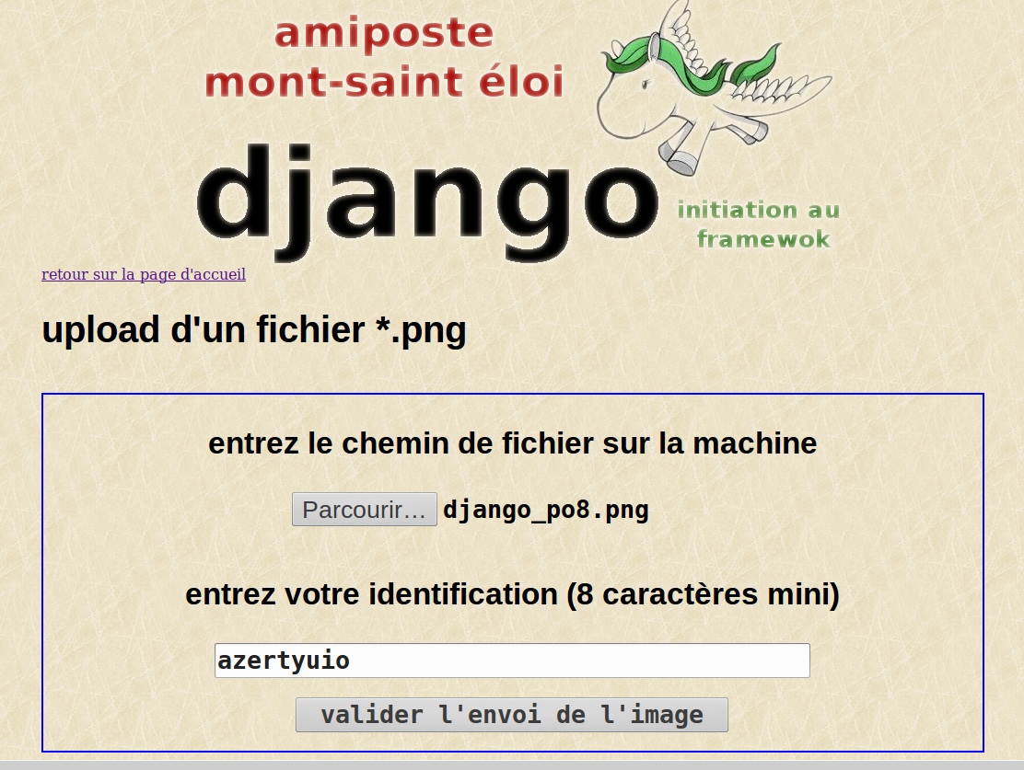

3.3. les fonctions relatives au upload

from hashlib import md5
import os.path

# upload d'une image png
def fnUploadImg (request) :
dico = {}
reponse = render (request, "tpuploadimg.html", dico)
return reponse

def fnFormUploadImg (request):
# récupérer le fichier en mémoire et son nom
fichierMemoire = request.FILES ["imageUploadee"]
nomFichier = fichierMemoire.name

# aller vers le fichier ressources
pathFichier = BASE_DIR+"/accueil/static/ressources/"

# faire le nom codé
nomIdent = request.POST["identUpload"] # chaîne de caractères unicode
nomIdentBytes = nomIdent.encode()
nomIdentHex = md5(nomIdentBytes).hexdigest()
pathFichierComplet = pathFichier + nomIdentHex+".png"

# enregistrer sur le disque du serveur comme ressource
fichierCible = open(pathFichierComplet, 'wb+')
for morceau in fichierMemoire.chunks():
fichierCible.write(morceau)
fichierCible.close()
dico = {}
reponse = render (request, "tpuploadimgctrl.html", dico)
return reponse

* L'utilisation du md5() : le constructeur md5() a comme argument un tableau de bytes. Or on est habitué à identifier caractère et octet : cela ne marche plus en Python 3, avec l'Unicode. La méthode encode() transforme une chaîne en tableau de byte. Le constructeur retourne un objet md5, que la méthode hexdigest() restitue en chaîne de valeurs hexadécimales.
* on suppose que l'extension .png est toujours en minuscules...
* l'enregistrement du fichier utilise la méthode des morceaux (chunks). C'est une nécessité dès que le fichier a une certaine importance ; Python recommande de la mettre en œuvre systématiquement.

4. Ajax et JavaScript

4.1. liaison asynchrone
Dans le HTML classique, la liaison du client et du serveur se fait selon deux modes :
- avec changement de page : la soumission d'un lien ancré ou d'un formulaire provoque l'envoi d'une page nouvelle vers le client. L'envoi de la requête inhibe la page actuelle et le client reprend la main lorsque le serveur a envoyé une page nouvelle et qu'il l'affiche.
- sans changement de page : la soumission d'une requête suscite une réponse qui peut être exploitée par le client. Mais il n'y a pas beaucoup d'initiative possible de la part du client ; cela ne fonctionne que pour le chargement des fichiers d'images et des fichiers de style. L'exemple du § 2 en est une illustration.
Il faut attendre Ajax pour que le client puisse programmer une requête personnalisée, l'envoyer au serveur, en attendre la réponse et l'exploiter lorsque celle-ci lui parvient. La page active n'est pas bloquée pendant l'attente de la réponse et n'attend pas la réponse pour reprendre la main. Lors de sa réception, la réponse est utilisée dans la page active qui n'évolue que localement. La liaison est alors dite asynchrone.
Le HTML ne dispose d'aucun moyen pour réaliser une telle liaison client/serveur. Il faut donc utiliser un procédé détourné. Le navigateur construit le DOM, modèle que l'on peut faire interagir avec JavaScript. Dans le DOM, il y a un attribut, HttpRequest, qui donne les moyens de la liaison asynchrone. Il est donc nécessaire de travailler en JavaScript. Pour simplifier, l'objet HttpRequest n'a ni le même nom, ni les mêmes propriétés selon les navigateurs. Heureusement jQuery pallie à cette hétérogénéité.

4.2. un exemple minimal
Dans l'exemple traité dans ce qui suit pour illustrer le procédé, on propose d'afficher une image réactive (un bouton personnalisé). Lorsqu'on l'active, le serveur est prévenu et renvoie comme réponse un message alphanumérique élaboré par le serveur et qui est affiché.

4.3. le template, avec la requête Http.

{% extends "accueil_base.html" %}
{% load static %} <!-- répéter le load static sur chaque fichier -->

{% block titre %}démo Ajax{% endblock %}
{% block entête %}un premier essai avec Ajax{% endblock %}

{% block styles %}
<style type="text/css">
#alloAjax:focus {
outline : red solid 2px ;
}
</style>
{% endblock %}

{% block scripts %}
<script type="text/JavaScript" src="{% static 'admin/js/jquery.min.js' %}"></script>
<script type="text/JavaScript">
envoi = function (event) {
$.ajax({ /*l'argument de Ajax est un objet JS ; on utilise ici Json */
"type" : "POST",
"url" : "/accueil/alloAjax",
"success" : function (data) {
$("#reponse").html(data)
}
})
}

init = function() {
$("#alloAjax").bind ("mousedown", function (event) {event.preventDefault()});
$("#alloAjax").bind ("mouseover", function (event) {$("#alloAjax").attr("src",
"{% static 'acc_img/C.png' %}")});
$("#alloAjax").bind ("mouseout", function (event) {$("#alloAjax").attr("src",
"{% static 'acc_img/A.png' %}")});
$("#alloAjax").bind ("click", envoi);
}
$(document).ready(init) ;
</script>
{% endblock %}

{% block corps %}
<div class = "ssTitre centre">date : {{date}} ; heure : {{heure}}</div>
<br/>
<div class = "centre"><input id = "alloAjax" type = 'image' src ="{% static 'acc_img/A.png' %}"/></div>
<br/>
<div id = "reponse" class = "ssTitre centre"></div>
{% endblock %}

* Attention : la fonction Ajax() est un attribut de l'objet jQuery (le $, alias de jQuery) ; ce n'est pas la fonction jQuery(sélecteur), habituellement notée $(sélecteur) qui est utilisée ici.
* le click sur un input/image est en même temps un keypress pour la touche Enter.
* L'objet qui sert d'argument à la fonction ajax() a été ici réalisé en littéral, avec la syntaxe Json. En JavaScript, contrairement à Python (dictionnaires) les clefs ne sont pas nécessairement quotées, sauf si elle comportent des lettres non admises dans un identificateur, comme l'espace.
Cet objet comporte trois attributs, ce qui est un minimum !
- le type de la requête : c'est soit "POST" soit "GET"
- l'url du destinataire de la requête. Avec Django, c'est une url connue dans urls.py et correspondant à une fonction de views.py, qui renvoie une HttpResponse (calculé par Python).
- success a pour valeur une fonction JavaScript (fonction anonyme dans le cas présent) qui se déclenche en cas de succès de la requête. L'important est son argument (ici data) qui est un objet au format connu (ici une chaîne simple, mais ce pourrait être du XML, du Json) retourné par la fonction désignée par l'url. La fonction insère la réponse dans le conteneur div/#reponse.

4.4. les deux urls

url (r'^essaiAjax$', 'fnEssaiAjax', name='essaiAjax'),
url (r'^alloAjax$', 'fnAlloAjax', name='alloAjax'),

4.5. les deux fonctions

from montsite.settings import LANGUAGE_CODE, TIME_ZONE
from django.views.decorators.csrf import csrf_exempt

# premier essai Ajax
def fnEssaiAjax (request) :
chn = str (datetime.now())
dico = {"date":chn[0:10], "heure":chn[11:19]}
reponse = render (request, "tpessaiajax.html", dico)
return reponse

@csrf_exempt
def fnAlloAjax (request) :
message = 'LANGUAGE_CODE = '+LANGUAGE_CODE +" ; TIME_ZONE = "+TIME_ZONE
return HttpResponse (message)
* La première fonction est tout à fait classique
* Dans la seconde , on affiche un renseignement porté par le serveur (cas d'école). Mais la difficulté apparaît au niveau de la surveillance que Django exerce vis à vis de toute donnée qui lui parvient : or, telle quelle, l'implémentation d'Ajax n'est pas compatible avec cette surveillance : il faut donc la désamorcer temporairement. C'est l'objet du décorateur @csrf_exempt (à importer). Au cas où on oublierait de désamorcer, un erreur 403 survient (transgression de la sécurité). Voir le paragraphe 6.6. pour davantage de renseignements.

5. utilisation d'une image «ressources» (cf. la section 3)

5.1. l'affichage de l'image avec Ajax : le template

% extends "accueil_base.html" %}

{% load static %} <!-- répéter le load static sur chaque fichier -->

{% block titre %} contrôle d'upload d'un fichier image{% endblock %}

{% block enTete %}contrôle d'upload d'un fichier *.png{% endblock %}

{% block styles %}

<style type="text/css">

</style>

{% endblock %}

{% block scripts %}

<script type="text/JavaScript" src="{% static 'admin/js/jquery.min.js' %}"></script>

<script type="text/JavaScript">

envoiAjax = function (event) {

if ( event.which != 13 ) return ;

if ($("#saisieIdent").val().length < 8) {

alert ("votre identifiant doit contenir \n huit caractères au moins");

return ;

}

$.ajax({ /*l'argument de Ajax est un objet JS ; on utilise ici Json */

"type" : "POST",

"url" : "/accueil/ctrlUploadAjax",

"data" : 'clefSaisieIdent=' + $("#saisieIdent").val(),

"success" : function (reponse) {

$("#ctrlMsg ").html (reponse)

}

} /* "success" */

) /* $.ajax */

}

init = function () {

$("#saisieIdent").bind ("keypress", envoiAjax) ;

}

$(document).ready(init) ;

</script>

{% endblock %}

{% block corps %}

<div class = "centre ssTitre">

<p class = "ssTitre">entrez votre identifiant d'image</p>

<input id = "saisieIdent" class = "mono" size = "40"/>

</div>

<br/>

<div id = "ctrlMsg" class = "centre ssTitre"></div>

{% endblock %}

* la difficulté nouvelle est le passage de données au serveur :

"data" : 'clefSaisieIdent=' + $("#saisieIdent").val(),
Le format de passage est familier car c'est celui utilisé par l'envoi de données par la méthode get (voir le chapitre 9 paragraphe 6). Le format est un tableau associatif sous forme de chaîne de caractères. Les clefs/valeurs sont écrits à la suite, sans espace, séparés par = ; deux éléments sont séparés par un ampersand &. Il existe des caractères de remplacement pour les caractères comme l'espace, les signes opératoires, les parenthèses etc.
Pour l'instant, il faut surveiller l'absence d'éléments perturbants comme des espaces avant ou après le =

5.2. les fonctions utiles

def fnUploadImgCtrl (request):
dico = {}
reponse = render (request, "tpuploadimgctrl.html", dico)
return reponse

@csrf_exempt
def fnCtrlUploadAjax (request) :
# faire le nom codé
nomIdent = request.POST["clefSaisieIdent"] # chaîne de caractères unicode
nomIdentBytes = nomIdent.encode()
nomIdentHex = md5(nomIdentBytes).hexdigest()
pathFichier = BASE_DIR+"/accueil/static/ressources/"
pathFichierComplet = pathFichier + nomIdentHex+".png"
print (pathFichierComplet)
# le fichier existe-t-il ?
if os.path.isfile(pathFichierComplet) :
message = "<img src = /static/ressources/"+nomIdentHex+".png />"
else :
message = "votre identification n'est pas correcte"
print (message)
return HttpResponse (message)

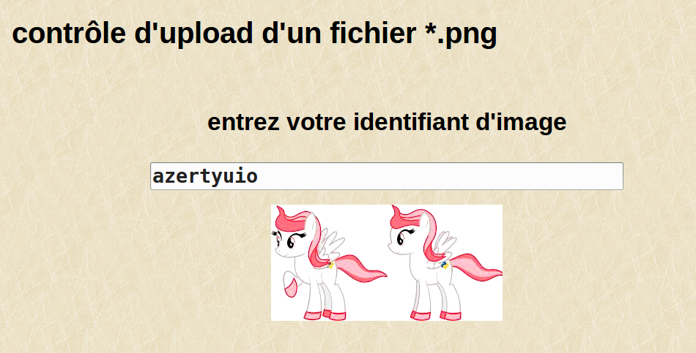

6. formulaire et ajax

6.1. le champ data rempli par des données de formulaire
La saisie d'une donnée par balise input/text et traitement par JavaScript es adaptée au saisies courtes. Pour de renseignement plus étoffés, on doit opérer avec un formulaire. L'exercice proposé est un exercice d'école, destiné à montrer le mécanisme.
l'exercice : il existe un liste de mots disponibles sur le serveur, et une fonction d'extraction d'une sous liste des mots obtenus à partir d'un motif qui est le début du mot (mots commençant par...), et d'une longueur, qui est la longueur maximale des items recherchés.
Une page HTML comporte un formulaire de saisie du motif et de la longueur. Le motif et la longueur sont contrôlés avant toute utilisation par un script JavaScript. Le recherche de se fait à travers une liaison asynchrone, La chaîne retournée est affichée telle quelle dans la page.

6.2. les contraintes
* La liste est une chaîne de caractères codés en UTF-8.
* Le séparateur d'items peut être la virgule, un caractère «espace», le CR ou une suite de ces caractères.
* un mot comporte les éléments suivants : caractères alphabétiques ASCII, Européens (accentués), le trait d'union à l'exclusion de tout autre caractère (chiffres, apostrophes, guillemets).
* tous les caractères alphabétiques sont en minuscule, mais le motif de recherche n'est pas soumis à cette contrainte.
Voici la liste utilisée pour l'exemple ; par commodité, c'est une globale de views.py :

listeRef = """abricot,ego, bingo, étui, âtre, cargo, à-propos, conjungo,
dingo,embargo, frigo, ginkgo, hidalgo, imago, impétigo, indigo, intertrigo,
lumbago, vitiligo, vulgo, contrario, aficionado,
bois-joli, dame-jeanne, agio, albugo, alcoolo, allégretto, allégro, alto,
auto, aviso, banjo, bingo, bistro, bobo, boléro, brasero, bravissimo, bravo, brio,
cacao, caraco, cargo, cigarillo, commando, concertino, concerto, conjungo, continuo,
corso, credo, crescendo, curaçao, dactylo, decrescendo, delco, desperado, deuzio,
diabolo, diminuendo, dingo, duo, dynamo, eldorado, embargo, enduro, eskimo,
espressivo, fiasco, figaro, folio, piano, adagio,fortissimo, franco, frigo, gaucho, gecko,
ginkgo, gracioso, granito, guanaco, guano, guérillero, halo, haro, hello, hidalgo, ho,
hocco, hosto, illico, imago, imbroglio, impresario, imprésario, impétigo, extenso,
incognito, indigo, info, intello, intermezzo, intertrigo, judo, kakemono, kakémono,
kimono, ko, ladino, lamento, lamparo, élément, lavabo, lento, libido, libretto, loto,
lumbago, macho, maestro, micro, mikado, modulo, mollo, moto, mécano, mélo,
mémento, métallo, métro, numéro, nécrologie, oratorio, ordo, ouzo, paréo, patio,
philo, phono, photo, piano, piccolo, placebo, polio, pomélo, porno, portfolio,
prao, prestissimo, presto, primo, pro, promo, pronunciamiento, proprio, pseudo,
pupazzo, putto, quarto, quinto, quiproquo, radio, ramollo, ratio, recto, rigolo,
rinforzando, rococo, ronéo, réglo, rétro, schupo, scénario, secundo, seringuero,
shako, silo, solo, soprano, sorgho, staccato, studio, stylo, sténo, sténodactylo,
subito, tchao, tempo, tertio, topo, torero, torpédo, toto, trio, trémolo, turbo, typo,
verso, veto, vibrato, vidéo, vitiligo, vulgo, vélo, zigoto, zingaro, zoo, zéro, écho"""

6.3. le template

{% extends "accueil_base.html" %}
{% load static %} <!-- répéter le load static sur chaque fichier -->

{% block titre %}formulaire et Ajax{% endblock %}
{% block enTete %}utilisation d'un formulaire pour la requête Ajax{% endblock %}

{% block styles %}
<style type="text/css">
</style>
{% endblock %}

{% block scripts %}
<script type="text/JavaScript" src="{% static 'admin/js/jquery.min.js' %}"></script>
<script type="text/JavaScript">
envoi = function (event) {
/* contrôle de la longueur */
longueur = parseInt ($("#saisieLongueur").val()) ;
if (isNaN(longueur) || longueur < 2) {
alert ("la longueur est incorrecte") ;
return ;
}
/* contrôle du motif */
debut = $("#saisieDebut").val()
if (debut.length<1 || debut.length>10 ) {
alert ("le motif n'a pas une longueur correcte") ;
return ;
}
if (debut.search(/[\n,\s\d]/) > -1) {
alert ("le motif ne doit pas \ncontenir ni virgule, ni chiffre\nni espacement") ;
return ;
}
$.ajax({ /*l'argument de Ajax est un objet JS ; on utilise ici Json */
type : "post" ,
url : "/accueil/formAjax" ,
data : $("#formAjax").serialize() ,
success : function (retourReponse) {
$("#reponse").html(retourReponse)
}
}) /* $.ajax() */
} /* envoi */

init = function () {
$("#btValider").bind ("click", envoi) ;
}

$(document).ready(init) ;
</script>
{% endblock %}

{% block corps %}
<div class = "centre bord">
<form id = "formAjax" >
<p class = "ssTitre">entrez votre début de mot</p>
<input id="saisieDebut" type="text" name="saisieDebut" class="mono" size="10"/>

<p class = "ssTitre">entrez la longueur maximale des mots cherchés</p>
<input id="saisieLongueur" type="text" name="saisieLongueur"class="mono" size="3"/>

<p class = "ssTitre">validez votre requête</p>
<input id = "btValider" type = "button" class = "mono" value = "validez votre requête"/>
<br/><br/>
</form>
</div>
<div>
<p id = "reponse" class = "ssTitre"></p>
</div>
{% endblock %}
* le formulaire a les particularités suivantes :
- il a un identificateur : id = "formAjax"
- les attributs action et method on disparus ; le formulaire n'étant pas soumis, ils ne sont pas utiles. Cependant un usage établi chez les utilisateurs d'Ajax consiste à les faire figurer avec des valeurs qui sont reprises dans le tableau Ajax sous la forme :
type : $("#formAjax").attr ("method") et url : $("#formAjax").attr ("action")
- le token csrf_token a disparu. On reviendra en 6.6. sur cette question du csrf.
* le bouton permet de valider sans soumission ; il est lié à un événement click. Avec une balise de formulaire, l'événement click peut être déclenché par un Enter, si l'élément a le focus.
* la partie JavaScript est assez classique :
- /[\n,\s\d]/ : l'expression régulière permet de rejeter les motifs qui comportent un élément indésirable : espace, RC, chiffre, virgule.
- on rappelle qu'en JavaScript, la notation Json n'exige pas de quotes sur les clefs.
- la particularité est ici l'utilisation de la méthode jQuery serialize(). Elle inspecte le formulaire identifié "formAjax" et transforme les balises de formulaire présentant explicitement les attributs name et value et code tels qu'on l'a vu dans le chapitre précédent, avec le get.
Ex : saisieDebut=r%C3%A9t&saisieLongueur=25

6.4. les urls

url (r'^pageFormAjax$', 'fnPageFormAjax', name='pageFormAjax'),
url (r'^formAjax$', 'fnFormAjax', name='formAjax'),

6.5. Les fonctions de views.py

def rechercher (motif, longueur) :
cmotif = re.compile(motif) # avec python 3, unicode par défaut
liste = cmotif.findall(listeRef)
liste.sort()
texte=""
for item in liste :
if len(item) <= longueur :
texte = texte + " " + item
return texte

@csrf_exempt
def fnFormAjax (request) :
motif = request.POST["saisieDebut"].lower()
motif = "\\b"+motif+"[^\s\d\n,]*"
longueur = int(request.POST["saisieLongueur"]) # attention !!!
message = rechercher (motif, longueur)
if message == "" :
message = "aucun mot ne correspond à votre requête"
return HttpResponse (message)

def fnPageFormAjax (request) :
dico = {}
reponse = render (request, "tppageformajax.html", dico)
return reponse

* La seule vraie difficulté est l'expression régulière.
- Avec Python 3, il est nettement plus facile de gérer les caractères accentués qu’auparavant ; il n'y a aucune précaution à prendre avec l'UTF-8.
* Le début de mot est bien géré ; mais il faut se rappeler que l'antislash doit être échappé, pour que \b apparaisse dans le motif.
* la fin de mot telle quelle est mal perçue (à cause de la gourmandise). En tout état de cause, on retient dans une solution tout caractère qui n'est pas un des caractères interdits. Ce qui est exprimé par "[^\s\d\n,]*"

6.6. le csrf
* L'utilisation du serialize() permet de se ramener au cas général des formulaires. On place le token csrf dans le formulaire ; et dans ce cas, on peut retirer le décorateur @csrf_exempt.
À titre d'exemple voici la sérialisation obtenue :
csrfmiddlewaretoken=mYhc8IcEEYrwvkTWC2DVLl4uaDocSBBP&saisieDebut=r%C3%A9t&saisieLongueur=25
en éclatant :
csrfmiddlewaretoken=mYhc8IcEEYrwvkTWC2DVLl4uaDocSBBP&
saisieDebut=r%C3%A9t&
saisieLongueur=25
* Lorsque l'on ne dispose pas de formulaire on peut réaliser le travail à la main : par exemple définir le token dans une balise identifiée :
<div id ="id_csrf">{% csrf_token %}</div>
qui devient dans le source de la page :
<div id ="id_csrf"><input type='hidden' name='csrfmiddlewaretoken'
value='0Xc8aX8i9El7ZkPstkuzOX7b3J7d6rlD' /></div>
le code qui suit permet de donner la section à ajouter au data :
$("#id_csrf :first-child").attr("name")+"="+$("#id_csrf :first-child").attr("value")
qui produit la chaîne suivante :
csrfmiddlewaretoken=0Xc8aX8i9El7ZkPstkuzOX7b3J7d6rlD

chapitre 11 : login, password, cookies et sessions

1. la protection de l'accès à certaines pages

1.1. login/password
Dans un site, certaines pages ou applications sont réservées à des utilisateurs ciblés : les administrateurs pour certaines parties, les membres privilégiés pour d'autres, les adhérents déclarés pour d'autres encore...
Habituellement, l'accès à une page ou une application est régulée par un système de login/passwod. Le client doit avoir été enregistré en tant que tel, et on lui a attribué un identifiant -unique pour le site- et qui est public ; c'est le login (pour ne pas avoir à contrôler, beaucoup de sites prennent une adresse mail comme login). On lui a associé un mot de passe, en principe privé ; le mot de passe est associé au login et il n'y a pas de nécessité pour qu'il soit unique.
Une fois la page envoyée au client le serveur n'a plus aucun dispositif pour savoir ce qu'elle devient. De même, il n'existe aucune manière HTML, de prévenir le serveur que le changement de page se fait à partir d'une page jouissant de droits particuliers qu'il faut transmettre à la page du même site qui est appelée.

1.2. session et cookies
Il est pourtant souhaitable d'assurer une certaine continuité lorsque l'on utilise des pages d'une même application : par exemple sur la consultation de sa situation pour un client répertorié, il ne faut pas avoir à redonner son login/password lorsque l'on passe de la page des factures à celle de contrôle de données personnelles ou du formulaire de modification. Cette continuité souhaitable implique l'existence de sessions, c'est-à-dire de périodes durant lesquelles on peut se déplacer dans une application sans avoir à se justifier à chaque changement de page.
Le HTML ne possède en soi aucun moyen de réaliser ceci. Netscape dans les années 1995 a introduit un artifice qui assure une persistance temporaire de la reconnaissance d'un client : le cookie.
Un cookie est un fichier de texte (ce qui ne préjuge pas de son mode d'enregistrement) :
- comportant quelques informations courtes,
- à durée de vie limité,
- envoyé par le serveur en accompagnement d'une page HTML (dans son entête),
- accompagnant tout requête du client adressée au même site que celui qui l'a émise (en fait au même «domaine»).

1.3. étude de cas
On revient sur l'application gestion.
La page qui a été établie dans le chapitre 9 est visiblement destinée à un administrateur, et pas publique comme pourraient l'être celle de l'application accueil. Il faut donc verrouiller l'accès à la page pour la réserver aux administrateurs. Mais en même temps, il faut prévoir une autre page destinée à gérer ces administrateurs, et accessible aux administrateurs eux-mêmes. On va se limiter à cette étude de cas, sans poser de problème de sa vraisemblance : les techniques mises en œuvres sont aisément extrapolables à des situations plus proches d'une situation réelle.
On va créer de nouvelles pages. Mais pour éviter de toucher à ce qui a été fait, on va dupliquer ce qui a été fait : le nouvel état se reconnaît au suffixe Verrou appliqué à tous les identifiants de navigation (urls, fonctions, templates).

2. implémentation du login/password

2.1. modèle dans models.py
En principe, le système login/password est enregistré dans la base de données. Ce n'est pas une obligation, et une utilisation d'enregistrements sur fichiers est toujours possible.

Il y a donc une table de login/password définie dans models.py sur le schéma qui suit. On va utiliser une autre approche que pour Taches, et créer une suite de méthodes @staticmethod utilitaires :

class LogPass (models.Model) :
login = models.CharField ('login', max_length=64)
passw = models.CharField ('mot de passe', max_length=32)

# Pour les méthodes : on suppose les contrôles faits au préalable
@staticmethod
def cree (chLogin, chPassword) :
lp = LogPass()
lp.login = chLogin
lp.passw = md5 (chPassword.encode()).hexdigest()
lp.save()

@staticmethod
def modifie (chLogin, chPassword) :
lp = LogPass.objects.get(login=chLogin)
lp.passw = md5 (chPassword.encode()).hexdigest()
lp.save()

@staticmethod
def supprime (chLogin) :
LogPass.objects.get(login=chLogin).delete()

@staticmethod
def existe (chLogin, chPassword=None) :
if chPassword==None :
return LogPass.objects.filter(login=chLogin).exists()
else :
chPassword = md5 (chPassword.encode()).hexdigest()
return LogPass.objects.filter(login=chLogin, passw=chPassword).exists()
La première chose à faire est de créer la table et de l'initialiser avec une entrée :

jean@jean-mse:/DATA/django/site_python3/montsite$ python3 manage.py syncdb
Creating tables ...
Creating table gestion_logpass
Installing custom SQL ...
Installing indexes ...
Installed 0 object(s) from 0 fixture(s)

–----
jean@jean-mse:/DATA/django/site_python3/montsite$ python3 manage.py shell
Python 3.3.2+ (default, Oct 9 2013, 14:50:09)
[GCC 4.8.1] on linux
Type "help", "copyright", "credits" or "license" for more information.
(InteractiveConsole)
>>> from montsite.gestion.models import LogPass
>>>
>>> LogPass.cree ("jean", "jm6200")
>>>

2.2. le template tpsaisielogpass.html
Ce template est utilisé pour saisir un login et un mot de passe. Un contrôle minimal est fait par JavaScript.
Comme login et mot de passe, on peut utiliser toute chaîne de caractères non vide. Mais les usages on réduit les caractères utilisables aux caractères ASCII, et même en limitant encore. Il faut donc décider d'un alphabet : lettres minuscules, lettres majuscules, chiffres, underscore, trait d'union. Quant à la longueur minimale, on la pose égale à 6.
Le template utilise un formulaire. Il y a donc le choix entre l'envoi classique et l'utilisation d'Ajax. On propose d'utiliser la méthode classique, car il doit y avoir chargement de nouvelles pages.

{% extends 'gestion_base.html' %}

{% block titre %}saisie de login/password{% endblock%}
{% block entete %}page de saisie de login/password{% endblock%}

{% block scripts %}
<script type="text/JavaScript">
envoi = function (event) {
var l = $("#formLogin").val(), p = $("#formPassword").val() ;
var re = /[^0-9a-zA-Z_-]/
if (l.length < 6 || p.length < 6) {
alert ("il faut au moins 6 caractères \npour le login et le mot de passe");
return ;
}
if (l.search(re) > -1 || p.search(re) > -1 ) {
alert ("il y a au moins un caractère non admis\ndans un login ou un mot de passe");
return ;
}
$("#formLogPass").submit() ;
}

init = function () {
$("#btValider").bind ("click", envoi) ;
}
$(document).ready(init) ;

</script>
{% endblock%}
{% block corps %}
<form id = "formLogPass" action ="formLogPass/{{ page }}" method = "post" >
{% csrf_token %}
<div class="centre ssTitre">entrez votre login identifiant</div>
<div class="centre"><input id="formLogin" class="mono" size="30" type="text"
name="formLogin" value="{{ valLogin }}" /></div>

<div class="centre ssTitre">entrez votre mot de passe</div>
<div class="centre"><input id="formPassword" class="mono" size="30" type="password"
name="formPasword" value="{{ valPassword }}" /></div>
</form>
<div class="centre"><br/>
<button class="mono" id="btValider">validez votre saisie</button>
</div>
{% endblock%}

* le script ne pose aucun problème particulier. Le contrôle de login et mot de passe assure une longueur suffisante et l'absence de caractères parasites.
* Dans le balises input/text et input/password, on peut remarquer que l'attribut value a une valeur explicite. Ceci est dû au fait qu'en cas d'erreur, la page va être ré-affichée, avec les valeurs qui n'ont pas été admises et qu'il va falloir corriger.
* Plus intéressant est l'attribut action : pour rendre la saisie de login/password générale, il faut évidement que la page qui est souhaitée soit inscrite comme paramètre dans la page de saisie. Il y a plusieurs moyens de passer un paramètre ; on déjà évoqué les balises input/hidden. Django propose un moyen original : le passage par url d'un paramètre nommé.

2.3. le passage par url d'un paramètre nommé
Supposons que l'on veuille transmettre le paramètre toto au système url/view/template précédent. L'idée est d'inscrire le paramètre dans l'url : "/gestion/saisieLogPass/toto"
On pense évidemment à modifier l'url qui de r'^saisieLogPass$' deviendrait 'r'^saisieLogPass/toto$'
Mais on n'a pas réellement passé un paramètre puisque l'url est figée. On propose l'expression régulière suivante : r'^saisieLogPass/(?P<pageTp>.+$)'
Dans le langage des expressions régulières (?P<pageTp>.+$) est une expression nommée. Le nom est pageTp et le motif .+$ se lit «toute chaîne avec au moins un caractère en fin de ligne». Le motif reconnu est utilisable dans les fonctions de remplacement des expressions régulières sous le nom pageTp. Django utilise cette propriété de la façon suivante :
déclaration :
url (r'^saisieLogPass/(?P<pageTp>.+$)', 'fnSaisieLogPass', name='saisieLogPass'),

la signature de la fonction
def fnSaisieLogPass (request, pageTp) :
Pour la suite, on utilisera la convention suivante. Si on veut protéger la page tpgestoto.html, appelée par la fonction fnGesToto(request) dans le système de login/password, on passe le paramètre toto en paramètre et l'appel de la fonction associée s'écrit "fnGes"+pageTp+"(request)" ; pour appeler une fonction dont on a la forme d'appel comme une chaîne, on utilise la fonction eval(). On aura donc :
eval ( "fnGes"+pageTp+"(request)")
On a les urls correspondantes :

# logpass
url (r'^saisieLogPass/(?P<pageTp>.+$)', 'fnSaisieLogPass', name='saisieLogPass'),
url (r'^formLogPass/(?P<pageTp>.+$)', 'fnformLogPass', name='formLogPass'),

2.4. la fonction associée à l'url r'^saisieLogPass/(?P<pageTp>.+$)'

def fnSaisieLogPass (request, pageTp) :
dico = {"erreur": "", "valLogin":"", "valPassword":"", "pageTp":pageTp}
reponse = render (request, 'tpsaisielogpass.html', dico)
return reponse

2.5. la fonction associée à l'url de formulaire

def fnformLogPass (request, pageTp) :
print ("fnformLogPass")
lLogin = request.POST['formLogin']
lPassword = request.POST['formPassword']
if LogPass.existe (lLogin) :
if LogPass.existe (lLogin, lPassword) : # tout est bien
reponse = eval ("fnGes"+pageTp+"(request)")
return reponse
else :
messErreur = "erreur de mot de passe"
else :
messErreur = 'erreur de login'
dico = {"erreur": messErreur, "valLogin":lLogin, "valPassword":lPassword, "pageTp":pageTp}
reponse = render (request, 'tpsaisielogpass.html', dico)
return reponse

* reponse = eval ("fnGes"+pageTp+"(request)") :

2.6. test du processus
On se propose d'appeler la page de gestion/modification en mode protégé. Il n'y a rien à changer à la page !
illustration de l'appel :

<a href="/gestion/saisieLogPass/Taches">page de gestion de tâches PROTÉGÉE</a><br/></li>

* On rappelle la convention de paramétrage : gestaches pour le template tpgestaches.html

2.7. question de sécurité
* La première méthode d'appel de la même page sans protection est désormais désuète. Pour la déconnecter, il suffit de supprimer l'url :
url (r'^gesTaches$', 'fnGesTaches', name='gesTaches'),
* Mais qu'en est-il des urls de gestions, r'^modifTache$',r'^creeTache$', r'^delTache$'
On peut imaginer un scénario d'entrée dans la page par ces url, puisqu'elles appellent la page globale. Par exemple en créant de toute pièce une page insérant un formulaire comme celui de creeTache, avec une adresse absolue : elle appellerait de fait le template associé à gesTaches. Il faut donc contrer ce scénario. Mais heureusement, Django a prévu ceci : grâce à la protection csrf, on ne peut envoyer un formulaire que si sa page d'accueil vient d'être chargée ; on passe donc nécessairement par le chargement de gesTaches, et donc par la page de login/password. Le mécanisme fait appel aux cookies. Ce sera expliqué ultérieurement.

3. les cookies

3.1. le problème de la session
Avec le procédé précédent, les page que l'on désire protéger peuvent l'être. Mais le procédé risque rapidement de devenir fastidieux : à chaque page protégée, on passe par le processus d'identification.
On aimerait que durant un certain temps suivant une identification, celle-ci ne soit plus demandée à un client donné. C'est l'idée de session qui apparaît : on s'identifie une fois et pendant une heure par exemple, toute page qui réclame la même identification est disponible.
Comme le HTML n'a pas été prévu pour cela, il faut faire appel à un procédé externe, celui des cookies.

3.2. une propriété de HttpResponse
Les fonctions de cookies sont dans Django des attributs de l'objet HttpResponse. Cet objet est la réponse qui doit être envoyée au client. On l'a rencontré comme constructeur de réponse, avec comme argument un simple texte (au format html). C'est cet objet qui est fabriqué par render() et render_to_response(). À cette différence près que les deux fonctions construisent une réponse à partir d'une prise en charge d'un template et de son paramétrage dont, pour la première de l'objet Request, qui apporte à la réponse des renseignements sur le contexte de la requête. Nous préférerons donc la fonction render().
Les méthodes relatives aux cookies sont set_cookie() et delete_cookie().

HttpResponse.set_cookie( key,
value='',
max_age=None,
expires=None,
path='/',
domain=None,
secure=None,
httponly=False)
Ajoute un cookie à un objet HttpResponse. Les paramètres sont ceux de Cookie.Morsel de la librairie standard de python.
key : clef du cookie
value : valeur du cookie
max_age : un nombre de secondes (None par défaut) si le cookie dure au moins aussi longtemps que la session du navigateur client. Si expires n'est pas spécifié il est calculé en temps local.
expires : une chaîne au format "WDay, DD-Month-YY HH:MM:SS GMT" ou une objet datetime.datetime en UTC (différent du temps local). Si expire est un objet datetime, le max_age est calculé.
domain : on utilise domain si on crée un cookie pour des domaines transversaux . Par exemple : domain = '.lawrence.com' va poser un cookie qui est lisible par les. www.lawrence.com, blogs.lawrence.com,et calendars.lawrence.com. Le cookie n'est lisible que par les domaines définis ici. Pour nous, le domaine est simplement localshost,
httponly :on pose httponly=True si on désire prévenir le JavaScript côté client qu'il doit avoir accès aux cookies. C' est un drapeau (pas toujours reconnu) inclus dans un en-tête de réponse HTTP

HttpResponse.delete_cookie( key,
path='/',
domain=None )
Faire attention au domaine si on a déclaré explicitement celui-ci dans set_cookie()

3.3. cookies et navigateurs
*Sur les navigateurs, il y a possibilité de surveiller les cookies. Il y a un accès possible par menus. Ou par une URL.
Sous Firefox :
about:support
puis répertoire de profil → ouvrir le dossier correspondant
ouvrir la base cookies.sqlite avec un navigateur sqlite
Cette méthode a l'avantage de montrer comment sont stockés les cookies.
Édition > préférences > Vie privée > supprimer les cookies spécifiques > rechercher
Sous Chrome : chrome://settings/content
ouvrir cookies et données des sites
ou par menus :
paramètres > afficher les paramètres avancés > paramètres de contenu
> Cookies et données des sites
* Pour le serveur local chercher localhost.

3.4. créer un cookie
Le processus proposé est le suivant :
* on crée un cookie qui dure 30 minutes après une identification
* durant ces trente minutes, lorsqu'on demande une page protégée, on saute l'identification.
* on se réserve la possibilité de terminer une session prématurément.
une fonction pour créer des valeurs de session aléatoires

def codeSessionAleatoire () :
chn = str(datetime.now())
return md5 (chn.encode()).hexdigest()

les urls avec session :

url (r'^saisieLogPassSs/(?P<pageTp>.+$)', 'fnSaisieLogPassSs', name='saisieLogPassSs'),
url (r'^formLogPassSs/(?P<pageTp>.+$)', 'fnformLogPassSs', name='formLogPassSs'),

le corps de la page de saisie login/password

{% block corps %}
<form id = "formLogPass" action ="/gestion/formLogPassSs/{{ pageTp }}" method = "post" >
{% csrf_token %}
<div class="centre ssTitre">entrez votre login identifiant</div>
<div class="centre"><input id="formLogin" class="mono" size="30" type="text"
name="formLogin" value="{{ valLogin }}" /></div>

<div class="centre ssTitre">entrez votre mot de passe</div>
<div class="centre"><input id="formPassword" class="mono" size="30" type="password"
name="formPassword" value="{{ valPassword }}" /></div>
</form>
<div class="centre"><br/>
<button class="mono" id="btValider">validez votre saisie</button>
</div>
{% endblock%}

la fonction du login/pasword

clefSession = "cookie_administrateur" # une globale

def fnSaisieLogPassSs (request, pageTp) :
print ("fnSaisieLogPassSs")
# clefSession = "cookie_administrateur"
if clefSession in request.COOKIES.keys() :
reponse = eval ("fnGes"+pageTp+"(request)")
return reponse
dico = {"erreur": "", "valLogin":"", "valPassword":"", "pageTp":pageTp}
reponse = render (request, 'tpsaisielogpassss.html', dico)
return reponse

Si le cookie est trouvé, on passe directement à la page protégées
le fonction de formulaire avec création du cookie

def fnformLogPassSs (request, pageTp) :
print ("fnformLogPassSs")
lLogin = request.POST['formLogin']
lPassword = request.POST['formPassword']
if LogPass.existe (lLogin) :
if LogPass.existe (lLogin, lPassword) : # tout est bien
reponse = eval ("fnGes"+pageTp+"(request)")
# création d'un cookie // rappel globale clefSession = "cookie_administrateur"
valeurSession = codeSessionAleatoire()
dureeSession = 1800 # secondes
reponse.set_cookie(clefSession,value=valeurSession,max_age=dureeSession)
return reponse
else :
messErreur = "erreur de mot de passe"
else :
messErreur = 'erreur de login'
dico = {"erreur": messErreur, "valLogin":lLogin, "valPassword":lPassword, "pageTp":pageTp}
reponse = render (request, 'tpsaisielogpassss.html', dico)
return reponse

un cookie dans Chrome :

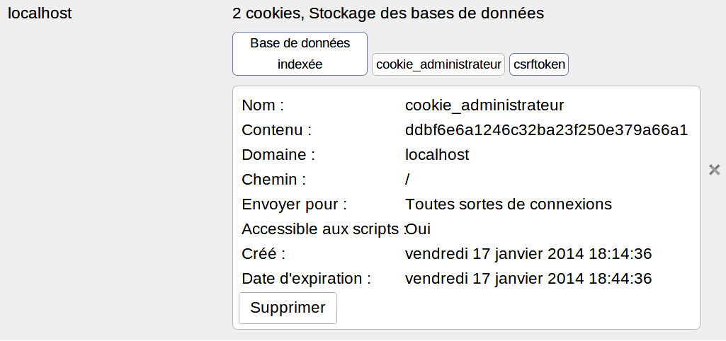

3.5. fonctionnement du csrf
On peut désormais expliquer le fonctionnement du csrf :
- lors de la création d'une page, une chaîne nombre aléatoire est calculée : c'est la valeur/page ;
- un cookie de nom csrf est créé avec comme paramètre value la valeur/page
- chaque tocken csrf est remplacé par un input/hidden où l'attribut value est la valeur/page:

<input type='hidden' name='csrfmiddlewaretoken' value='mYhc8IcEEYrwvkTWC2DVLl4uaDocSBBP' />
- lors de la validation du formulaire, le paramètre value du cookie doit être identique à celui de la balise input/hidden. On utilise ici l'attribut value, car les clefs sont toujours les mêmes avec Django.

5. sessions renforcées

5.1. une meilleurs sécurité
La démarche précédente est dotée d'une certaine efficacité ; malheureusement elle n'est pas sans faille. On peut en effet modifier la durée de vie d'un cookie : ce n'est qu'un fichier de texte ou un enregistrement sur une base de données. On n'est donc pas à l'abri d'un piratage. Pour monter d'un cran on va contrôler les cookies. Comme on le serveur ne connaît le client qu'à travers ses cookies et qu'il sait quels cookies il a envoyé, avec leur validité, le serveur est en mesure de voir si un cookie appartient à ceux qu'il considère comme valides. Cela suppose un enregistrement des cookies dans une base de données et une vérification dans la base de la correction d'un cookie de session. Cela implique également un nettoyage régulier de la base de ses cookies morts.

5.2. le modèle

class CookieSession (models.Model) :
clef = models.CharField ('clef', max_length=64)
valeur = models.CharField ('valeur', max_length=32)
mort = models.DateTimeField("âge")

@staticmethod
def cree (chClef, chValeur, dtMort) :
lp = CookieSession(clef=chClef, valeur=chValeur, mort = dtMort)
lp.save()

@staticmethod
def existe (chValeur) :
return CookieSession.objects.filter(valeur=chValeur).exists()

@staticmethod
def lessiver () :
maintenant = datetime.now()
for item in CookieSession.objects.filter(mort__lt=maintenant ) :
item.delete()

Pour chaque cookie créé, le serveur note sa clef, sa valeur et sa date de suppression. C'est le contenu d'un enregistrement avec CookieSession. Seul le champ valeur est pertinent pour l'existence d'un cookie. La clef pourrait être utile dans une application avec plusieurs degrés de droits (administrateur, groupe, adhérent...). Quant à la date de mort, elle sert pour faire le nettoyage de la base.

5.3. la mise en œuvre
création de cookie

def fnformLogPassSs (request, pageTp) :
print ("fnformLogPassSs")
lLogin = request.POST['formLogin']
lPassword = request.POST['formPassword']
if LogPass.existe (lLogin) :
if LogPass.existe (lLogin, lPassword) : # tout est bien
reponse = eval ("fnGes"+pageTp+"(request)")
# création d'un cookie // rappel globale clefSession = "cookie_administrateur"
valeurSession = codeSessionAleatoire()
dureeSession = 1800 # secondes
reponse.set_cookie(clefSession,value=valeurSession,max_age=dureeSession)
# création de l'enregistrement de CookieSession
mortSession = datetime.now() + timedelta(seconds=dureeSession)
CookieSession.cree(clefSession, valeurSession, mortSession)
return reponse
else :
messErreur = "erreur de mot de passe"
else :
messErreur = 'erreur de login'
dico = {"erreur": messErreur, "valLogin":lLogin, "valPassword":lPassword, "pageTp":pageTp}
reponse = render (request, 'tpsaisielogpassss.html', dico)
return reponse

Il y a une modification mineure à effectuer : créer le repère de session. Mais il y a une difficulté liée à la question de la durée : le datetime évalué est reconsidéré par le gestionnaire de la base. Il estime qu'on lui a fourni une date locale si, dans le settings.py on a posé USE_TZ à True. Et il la transforme en temps universel pour l'enregistrer dans la base ! Le mode le plus radical pour gérer ce problème est de poser USE_TZ à False.
contrôle de cookie

def fnSaisieLogPassSs (request, pageTp) :
print ("fnSaisieLogPassSs")
# clefSession = "cookie_administrateur"
if clefSession in request.COOKIES.keys() :
valeurSession = request.COOKIES [clefSession]
if CookieSession.existe (valeurSession) :
reponse = eval ("fnGes"+pageTp+"(request)")
return reponse
dico = {"erreur": "", "valLogin":"", "valPassword":"", "pageTp":pageTp}
reponse = render (request, 'tpsaisielogpassss.html', dico)
return reponse

6. gestion des administrateurs, cookies et base de login

6.1. une nouvelle page protégée
On propose dans la même application gestion, de créer une nouvelle page d'utilitaires accessible par les administrateurs ayant login et mot de passe. Cette page est essentiellement destinée à créer de nouveaux administrateurs, mais aussi à nettoyer la table CookieSession, et procurer un exemple de suppression du cookie actuel chez le client (on appelle cette fonctionnalité la fin de session).
On a adjoint un module pour expérimenter l'emploi de Json.
On va en profiter pour réaliser ceci avec Ajax. Il n'y a aucune difficulté à utiliser la méthode habituelle des formulaires. La différence essentielle et que la page n'est jamais rechargée.

6.2. Json
Json est une norme d'échange entre modules écrits dans des langages différents ; en Python et JavaSript, il sert en plus à créer des littéraux : tableaux et objets en JavaScript, listes et dictionnaire en Python. Il gère correctement les types basiques : nombres, booléens (true et false), chaînes de caractères.
Un objet Json est une chaîne de caractères. Le problème est donc le suivant :
- comment passer d'un objet Python ou JavaScript en objet Json ? Cette opération s'appelle dump.
Pour donner une illustration, supposons l'objet python littéral [1, 'toto', False] ; par dump il devient : "[1, 'toto', false]" ; on remarquera qu'en JavaScript, c'est un littéral de tableau.
- Comment passer d'un objet Json (texte) en objet du langage Python ou JavaScript. Il s'agit en fait d'une compilation ! On peut penser à utiliser la fonction eval() de ces langages. Mais les deux langages possèdent un «module» (module json en Python, objet global JSON en JavaScript) spécifique, qui possède des méthodes réalisant dump, compilation (parse), et autres opération qui nous concernent moins.
On peut légitiment se poser la question de savoir si le langage des templates utilise Json. La réponse est non, même si la démarche est très voisine, et autorise le passage en Json. Ceci explique la méthode adoptée pour faire la liste des logins cliquables.
Ajax et Json, les tables de la base de donnée etc. imposent des importations dans views.py :

from django.shortcuts import render
from django.http import HttpResponse
from montsite.gestion.models import Taches
from montsite.gestion.models import LogPass
from montsite.gestion.models import CookieSession
from hashlib import md5
from datetime import datetime, timedelta
import json

Les deux primitives à retenir son :
- en Python : json.dumps() qui passe d'un objet (liste ou tableau) en Json
- en JavaScript, JSON appartient désormais à tous les navigateurs. JSON.parse() permet de passer de Json à un objet JavaScript.

6.3. les urls

url (r'^formCreeModifLogPass', 'fnformCreeModifLogPass', name='formCreeModifLogPass'),
url (r'^cookieNettoyer', 'fnCookieNettoyer', name='cookieNettoyer'),
url (r'^essaiJson', 'fnEssaiJson', name='essaiJson'),
url (r'^listeLogin', 'fnListeLogin', name='listeLogin'),
url (r'^supprimerAdmin', 'fnSupprimerAdmin', name='supprimerAdmin'),

Les urls sont données ensemble ; on se référera aux rubriques qui suivent pour plus de renseignements.
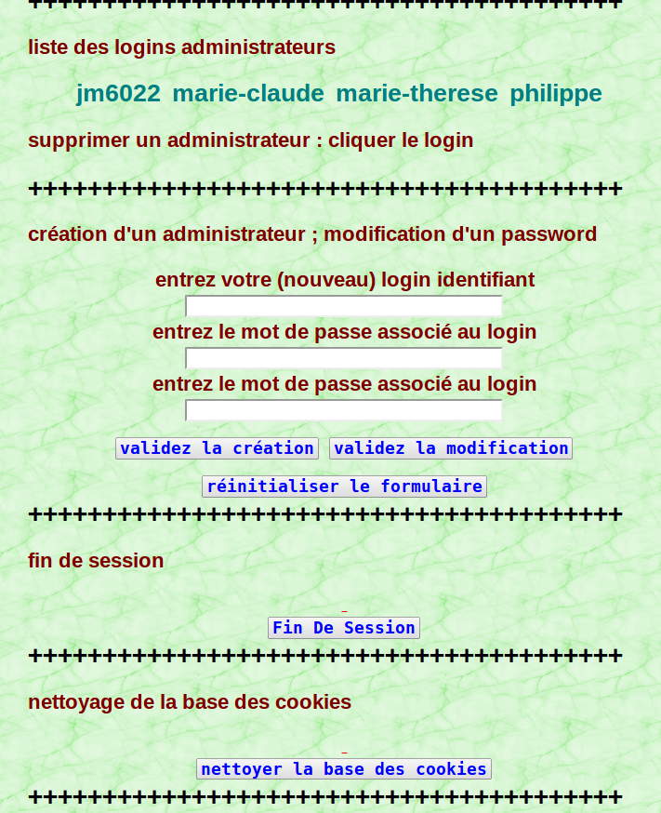

Il n'y a pas d'url spécifique pour la page, qui doit être appelée sous la forme :

href="/gestion/saisieLogPassSs/Utiles"

Ce qui selon nos conventions est associée a la fonction gnGesUtiles() de views.py, et au template tpgesutilses.html

6.4. initialisations en JavaScript

/* initialisations */
init = function () {
dt_csrf = $("#divJson :first-child").attr("name")+"="+$("#divJson :first-child").val() ;
$("#btValider").bind ("click", creerModifier) ;
$("#btModifier").bind ("click", creerModifier) ;
$("#btReset").bind ("click", reinit) ;
$("#btNettoyer").bind ("click", nettoyer) ;
$("#btJson").bind ("click", essaiJson) ;
$("#btFinDeSession").bind ("click", finDeSession) ;
jQuery.ajax ({
type : "post" ,
url : "/gestion/listeLogin" ,
data : dt_csrf,
success :
function (reponse) {
$("#listeLogin").html (listeClicLogin(reponse)) ;
}
}) ;
} /* init */

$(document).ready(init) ;

Attention : dt_csrf est une variable globale, par défaut de déclaration var. On remarque que par commodité, il n'y a qu'une occurrence de la protection en dehors du formulaire.

6.5. l'utilitaire
L'utilitaire a pour but d'expérimenter ; il n'est donc pas spécialement commenté :
le côté des templates

/* essai JSON */
essaiJson = function (event) {
if (typeof JSON!="undefined") { alert ("OK JSON est inclus dans JavaScript") };
jQuery.ajax ({
type : "post" ,
url : "/gestion/essaiJson" ,
data : dt_csrf ,
success :
function (reponse) {
alert ("+++++++ réponse");
/* rep = eval ('('+reponse+')'); */
rep = JSON.parse (reponse) ;
alert (typeof rep.quatre) ;
tableQuatre = JSON.parse (rep.quatre);
alert (typeof tableQuatre[0]);
alert (typeof tableQuatre[1]);
alert (typeof tableQuatre[2]);
alert (typeof tableQuatre[3]);

} /* function */
}) ;
}
La partie JavaScript permet
- de contrôler que JSON appartient bien au système JavaScript.
- de jouer avec JSON.parse(), puisqu'on a deux niveaux de dumps() comme on peut le constater dans la fonction fnEssai()

<!--essais json -->
<h2 class="ssTitre">essais de json</h2>
<div id= "divJson" class="centre">
{% csrf_token %}
<div id="messagejson" class="rouge">&nbsp;</div>
<button class="mono" id="btJson">essai de Json</button>
</div>
le côté views.py

def fnEssaiJson (request) :
qu = json.dumps([1,"2","toto", False])
print (type(qu)," ",qu) # type str
dico = { "un" : 3.14, "deux":"une chaîne", "trois":True, "quatre": qu }
mavar = json.dumps (dico)
return HttpResponse (mavar)

6.6. la fonction ajax() dans init() ; la fonction de suppression
le côté views.py

def fnListeLogin (request) :
listeAdministrateurs = json.dumps ( LogPass.listeLogin() )
return HttpResponse (listeAdministrateurs)
Ajax permet d'initialiser la liste réactive des logins, sans recharger la page ; la seule variable Json passée à HttpResponse(), qui ne prend comme variable qu'une chaîne de caractères est la liste des logins.
L'affichage des logins passe par une fonction qui transforme la liste Json en suite de lien ancrés :

/* afficher la liste cliquable des logins */
listeClicLogin = function (listeJsonViews) {
listeParse = JSON.parse (listeJsonViews) ;
lesLiens = "" ;
for (i=0 ; i < listeParse.length ; i++) {
unLien = "<a " ;
unLien +="href='JavaScript:loginActif("+'"'+listeParse[i]+'"'+");' ";
unLien +="class='classeLoginActif'>" ;
unLien +=listeParse[i] ;
unLien +="</a>&nbsp;&nbsp;" ;
/*alert (unLien) ; */
}
return lesLiens
}

Pour mémoire, voici un exemple de source «évolutif» obtenu à l'aide d'un outils de développement (ici sous Chrome, outils de développement). Comme on peut le voir, un lien ancré accompagne chaque login. Chaque href référence un appel à une fonction JavaScript, paramétrée avec l'intitulé du login :

<h2 id="listeLogin" class="ssTitre">
<a href='JavaScript:loginActif("jm6022");' class="classeLoginActif">jm6022</a>&nbsp;&nbsp;
<a href='JavaScript:loginActif("marie-claude");'
class="classeLoginActif">marie-claude</a>&nbsp;&nbsp;
<a href='JavaScript:loginActif("marie-therese");'
class="classeLoginActif">marie-therese</a>&nbsp;&nbsp;
<a href='JavaScript:loginActif("philippe");' class="classeLoginActif">philippe</a>&nbsp;&nbsp;
</h2>

la suppression côté template

<!-- liste des administrateurs -->
<h2 class="ssTitre">liste des logins administrateurs</h2>
<div id= "divListeLogin" class="centre">
<h2 id="listeLogin" class="ssTitre"></h2>
</div>
<!-- suppression d'un administrateur -->
<h2 class="ssTitre">supprimer un administrateur : cliquer le login</h2>

la suppression côté JavaScript
Les choses importantes du template se passent du côté JavaScript. Il s'agit d'une requête Ajax

/* suppression d'un administrateur */
loginActif = function (ident) {
jQuery.ajax ({
type : "post" ,
url : "/gestion/supprimerAdmin" ,
data : dt_csrf+"&ident="+ident,
success :
function (reponse) {
$("#listeLogin").html (listeClicLogin(reponse)) ;
}
});
}

la suppression côté views.py

def fnSupprimerAdmin (request) :
loginAd = request.POST["ident"]
LogPass.supprime (loginAd)
listeAdministrateurs = json.dumps ( LogPass.listeLogin() )
return HttpResponse (listeAdministrateurs)

6.7. la création et la modification
Il n'y a pas grande particularité ici. L'intérêt de joindre création et suppression est double : illustrer comment on peut tenir compte du bouton de soumission, et économiser du code de saisie.
côté template html

<!-- création em modification de login/password -->
<h2 class="ssTitre">création d'un administrateur ; modification d'un password</h2>
<form id = "formCree" action ="/gestion/formCreeModifLogPass" method = "post" >
{% csrf_token %}
<div id= "formCreeReponse" class="rouge"></div>
<div class="centre ssTitre">entrez votre (nouveau) login identifiant</div>
<div class="centre"><input id="formLogin" class="mono fReset" size="30" type="text"
name="formLogin" value="" />
</div>
<div class="centre ssTitre">entrez le mot de passe associé au login</div>
<div class="centre"><input id="formPassword" class="mono fReset" size="30"
type="password" name="formPassword" value="" />
</div>
<div class="centre ssTitre">entrez le mot de passe associé au login</div>
<div class="centre"><input id="formPasswordBis" class="mono fReset" size="30"
type="password" name="formPasswordBis" value="" />
</div>
</form>
<div class="centre"><br/>
<button class="mono" id="btValider">validez la création</button>&nbsp;&nbsp;
<button class="mono" id="btModifier">validez la modification</button><br/><br/>
<button class="mono" id="btReset">réinitialiser le formulaire</button>
</div>
</form>

côté template JavaScript

/* création modification d'un administrateur */
creerModifier = function (event) {
var l = $("#formLogin").val() , p = $("#formPassword").val() ;
var re = /[^0-9a-zA-Z_-]/
if (l.length < 6 || p.length < 6) {
alert ("il faut au moins 6 caractères \npour le login et le mot de passe");
return ;
}
if (l.search(re) > -1 || p.search(re) > -1 ) {
alert ("il y a au moins un caractère non admis\ndans un login ou un mot de passe");
return ;
}
if (p != $("#formPasswordBis").val()) {
alert ("les saisies de password ne sont pas identiques") ;
return ;
}
/*alert ($("#formCree").serialize()+"&bouton="+event.target.id);*/
arg = {
type : $("#formCree").attr("method") ,
url : $("#formCree").attr("action") ,
data : $("#formCree").serialize()+"&bouton="+event.target.id,
success :
function (reponse) {
reponse = JSON.parse(reponse) ;
$("#formCreeReponse").html(reponse.message) ;
if ( reponse.listeAdministrateurs ) {
$("#listeLogin").html (listeClicLogin(reponse.listeAdministrateurs)) ;
}
} /* function */
} ;
jQuery.ajax(arg) ;
}

reinit = function (event) {
$(".fReset").val("") ;
$(".rouge").html("&nbsp;") ;
}

côté views.py

def fnformCreeModifLogPass (request) :
loginAd = request.POST ["formLogin"]
passwordAd = request.POST ["formPassword"]
lBt = request.POST['bouton']
listeAdministrateurs = ""
if lBt=="btValider" :
if loginAd in LogPass.listeLogin() :
message = "!!! ÉCHEC : ce login existe déjà "
else :
LogPass.cree(loginAd, passwordAd)
message = "*** RÉUSSITE : ce login/password d'administrateur a été créé"
listeAdministrateurs = json.dumps ( LogPass.listeLogin() )
else : # lBt=="btModifier"
if loginAd in LogPass.listeLogin() :
LogPass.modifie(loginAd, passwordAd)
message = "### RÉUSSITE : le mot de passe a été changé "
else :
message = "??? Échec : le login est inconnu"

listeAdministrateurs = json.dumps ( LogPass.listeLogin() )
reponse = json.dumps({"message":message, "listeAdministrateurs":listeAdministrateurs,})
return HttpResponse (reponse)

6.8. la fin de sessions
La fin de session consiste à supprimer le cookie qui sert à pérenniser la session. Cela se programme dans un changement de page Mais on est ici côté client. Autrement dit, cela n'a pas beaucoup de sens de passer par le serveur (à moins que l'on ait quelque chose de particulier à exécuter à cette occasion).
On peut donc faire l'opération à partir du matériau du DOM. Mais comme d'habitude, on cherche du côté de jQuery, pour en fait ne pas trouver dans la livraison. Il faut adjoindre une librairie qui permet de gérer les cookies depuis JavaScript (création, suppression, visualisation, modification...). Le plugin se télécharge ; il se nomme jquery.cookie.js. Il doit évidemment être placé dans un répertoire static. Il est pratique de l'appeler dans le template de base de l'application :

<script type="text/JavaScript" src="{% static 'gestion_js/jquery.cookie.js' %}"></script>

le côté code du template

<!-- fin de session -->
<h2 class="ssTitre">fin de session</h2>
<div id= "divFinDeSession" class="centre">
<div id="FinDeSession" class="rouge">&nbsp;</div>
<button class="mono" id="btFinDeSession">Fin De Session</button>
</div>

le côté JavaScript

/* fin de session */
finDeSession = function () {
$.removeCookie('cookie_administrateur', { path: '/' });
$(location).attr('href',"/index"); /* page d'accueil */
}

6.9. mise à jour de la base des sessions
le côté template

!-- nettoyage de la base-->
<h2 class="ssTitre">nettoyage de la base des cookies</h2>
<div id= "divNettoyer" class="centre">
{% csrf_token %}
<div id="heureNettoyer" class="rouge">&nbsp;</div>
<button class="mono" id="btNettoyer">nettoyer la base des cookies</button>
</div>
le côté JavaScript

/* nettoyer la base des cookies */
nettoyer = function (event) {
jQuery.ajax ({
type : "post" ,
url : "/gestion/cookieNettoyer" ,
data : dt_csrf ,
success : function (reponse) {
$("#heureNettoyer").html(reponse)
} /* function */
}) ;
}

le côté views.py

# nettoyer la base des cookies
def fnCookieNettoyer (request) :
CookieSession.lessiver()
return HttpResponse (str(datetime.now()))

Annexe A : installation de Django

Prérequis :
- la version de python que l'on veut utiliser pour Django doit être installée.
- la version de python doit être opérationnelle, son répertoire doit être dans le PATH système
Pour le savoir faire : python depuis un répertoire quelconque
ou : python3 pour utiliser python3
Si la version de python de s'affiche pas, ajouter le répertoire de python au PATH
ATTENTION :
Il faut désinstaller l’ancienne version de Django si elle est présente avant d’installer une nouvelle version.
Désinstallation des anciennes versions de Django
Si l’ancienne version de Django a été installée avec python setup.py install,
alors il suffit de supprimer le répertoire Django du répertoire site-packages de l'installation Python.

Pour trouver le répertoire à supprimer,
exécuter la commande suivante dans le shell système, dans un terminal (pas dans un shell Python interactif) :
#python -c "import sys; sys.path = sys.path[1:]; import django; print(django.__path__)"
python3 -c "import sys; sys.path = sys.path[1:]; import django; print(django.__path__)"

virtualenv et virtualenvwrapper fournissent des environnements Python isolés plus pratiques que d’installer des paquets au niveau de tout le système. voir pour cela :
https://docs.djangoproject.com/fr/1.6/topics/install/
Installation manuelle de Django1.6
Attention : Django 1.6 requires Python 2.7 or 3.2 and above.

Installation manuelle sous Linux
tar xzvf Django-X.Y.tar.gz où X.Y est le numéro de version exemple Django-1.6
cd Django-X.Y
sudo python3 setup.py install
Cela va installer Django dans le répertoire site-packages de votre installation Python.
Vérifier
#python -c "import django; print(django.get_version())"
python3 -c "import django; print(django.get_version())"

Installation pour Windows
- décompresser : Django-X.Y.tar.gz en utilisant 7-zip par exemple.
- passer dans le répertoire qui vient d'être créé : cd Django-X.Y
- Dans une console en ligne de commande et en ayant les droits (administrator privileges)
python setup.py install.
Pour créer un projet :
- cd repertoire_de_creation_de_site_perso
- django-admin.py startproject monNouveauSite
- alias newSite='django-admin.py startproject' nom_du_Nouveau_Site

ATTENTION
Contrôler le fichier django-admin.py
Il est prévu pour être exécutable à partir d'une ligne de commande. Il faut s'assurer qu'il sera bien exécuté à partir de la bonne version de Python (éventuellement en l'exécutant comme argument de la version de Python désirée!)

Annexe B : grammaire Json
JSON se base sur deux structures :
- Une collection de couples nom/valeur. Divers langages la réifient par un objet, un enregistrement, une structure, un dictionnaire, une table de hachage, une liste typée ou un tableau associatif.
- Une liste de valeurs ordonnées. La plupart des langages la réifient par un tableau, un vecteur, une liste ou une suite.
En JSON, elles prennent les formes suivantes :
- Un objet, qui est un ensemble de couples nom/valeur non ordonnés. Un objet commence par { (accolade gauche) et se termine par } (accolade droite). Chaque nom est suivi de : (deux-points) et les couples nom/valeur sont séparés par , (virgule).
- Un tableau est une collection de valeurs ordonnées. Un tableau commence par [ (crochet gauche) et se termine par ] (crochet droit). Les valeurs sont séparées par , (virgule).
- Une valeur peut être soit une chaîne de caractères entre guillemets, soit un nombre, soit true ou false ou null, soit un objet soit un tableau. Ces structures peuvent être imbriquées.
- Une chaîne de caractères est une suite de zéro ou plus caractères Unicode, entre guillemets, et utilisant les échappements avec antislash. Un caratère est représenté par une chaîne d'un seul caractère.

objet | {}  { membres }
membres | chaîne : valeur  membres , chaîne : valeur | suite de clef/valeurs ;  la virgule est le séparateur
tableau | []  [ éléments ]
éléments | valeur  éléments , valeur | suite de valeurs  la virgule est le séparateur
valeur | chaîne  nombre  objet  tableau  true  false  null | il y a trois littéraux, true, false et null.
chaîne | ""  " caractères "
caractères | caractère  caractères caractère
caractère | tout-Unicode-sauf " ou \  ou-caractère de contrôle  \"  \\  \/  \b  \f  \n  \r  \t  \u quatre-chiffres-hexa | La double quote ou l'anti slash doivent être échappés.  double quote  anti slash  slash échappé  back space  form feed  saut de ligne  nomencature unicode
nombre | entier  entier frac  entier exp  entier frac exp | 3125  3.14  3 e-5  3.14 e7
entier | chiffre  chiffre de 1-9 chiffres chiffre  - chiffre  - chiffre de 1-9 chiffres | 0  ne commence pas par 0  négatif à un chiffre
frac | . chiffres | partie fractionnaire
exp | e chiffres
chiffres | chiffre  chiffres chiffre
e | e  e+  e-  E  E+  E-

